UNIVERSITE LIBRE DES PAYS DES GRANDS LACS

« ULPGL »

B.P : 368 Goma

FACULTE DES SCIENCES ET TECHNOLOGIES APPLIQUEES
Département de Génie Electrique et Informatique
Conception et Déploiement d’un portail web sécurisé basé sur la technologie WiMAX pour l’interconnexion des sites distants :
Cas de la Direction Provinciale des Impôts/DPI

Par MATHE MAPENDO Alain

Mémoire de fin d’études présenté et défendu en vue de l’obtention du diplôme d’Ingénieur Civil.

Option: Génie Informatique

Directeur : Pr. Dr. KASORO MULENDA Nathanaël, Ph.D
Encadreur: CT. KASEREKA KABUNGA Selain, M. Sc.

Année académique : 2016 – 2017

DEDICACE

A mes chers parents, MUSONGYA MAPENDO Séraphin et MASIKA LUTHONGO Charlotte.

MATHE MAPENDO Alain

REMERCIEMENT
Ce travail est le fruit des efforts intenses que ma modeste personne ne peut prétendre avoir fourni seule. Qu’il me soit permis d’exprimer toute ma gratitude :

A DIEU tout puissant qui m’a donné la force et l’intelligence de mener à bout ce travail ;

Aux autorités de la Faculté des Sciences et Technologies Appliquées, qui ont permis que toutes les conditions soient remplies pour mon épanouissement intellectuel ;

A mon directeur, Pr. Dr. KASORO MULENDA Nathanaël et à mon encadreur CT. KASEREKA KABUNGA Selain qui ont accepté de m’encadrer, et qui n’ont pas ménagé leur temps, leur énergie et leur expertise pour m’imprégner des réalités de la recherche ;

A tous les enseignants de la Faculté des Sciences et Technologies Appliquées pour toutes les connaissances qu’ils m’ont permis d’acquérir ;

A mes chers parents MUSONGYA MAPENDO et MASIKA LUTHONGO pour leur contribution à notre formation tant matérielle que morale ;

A tous mes frères, mes sœurs et à la jeunesse de la famille MUSONGYA-MALIRO pour leur soutien et la chaleur familiale dont j’ai été bénéficiaire ;

A tous les camarades étudiants de ma promotion, ils ont été plus que des frères pour moi ;

A toutes les personnes, qui de près ou de loin, ont pensé à moi dans leurs prières.

MATHE MAPENDO Alain

RESUME
Ces dernières années, dans le souci de maximiser la rentabilité et d’atteindre le maximum des clients possibles, les entreprises s’organisent par la création des filiales disparates dans des villes voir même des pays séparés. Avec cette façon de faire, il se crée le besoin d’interconnexions sécurisées de ces sites distants. Cette communication entre entités permet un échange sécurisé des flux de données et facilite une gestion centralisée des ressources de ces filiales en temps réel. Dans ce travail, nous proposons la conception et le déploiement d’un réseau informatique d’interconnexion des sites distants s’appuyant sur la technologie Worldwide Interoperbility for Microwave Access. Pour s’assurer de la sécurité des échanges d’information et l’authentification sur le réseau implémenté, nous avons mis en place un portail web sécurisé utilisant pfSense. Le réseau mis en place permet à la Direction Provinciale des Impôts du Nord-Kivu de mieux gérer les échanges de données entre filiales de manière sécurisée sans ambages.

ABSTRACT
Nowadays, in order to maximize profit and reach the maximum possible customers, companies are organized by the creation of disparate subsidiaries in cities or separate countries. With this approach, to secure interconnections of these remote sites is needed. This communications between entities allows a secure exchange of data flows and facilitates centralized management of the resources of these subsidiaries in real time. In this work, we propose the design and deployment of a remote site interconnection computer network based on the Worldwide Interoperability for Microwave Access technology. To ensure the security of affiliated information exchange and authentication on the implemented network, we have set up a secure web portal using pfSense. The implemented network help the Provincial Tax Direction of North Kivu to better manage its data exchange between subsidiaries in a secure and a straightforward manner.

SIGLES ET ABREVEATIONS
AAS: Adaptative antenna System
ADSL: Asymmetric Digital Subscriber Line
AES: Advanced Encryption Standard
AK: Authentification Key
AMC: Adaptative Modulation and Coding
ARQ: Automatic Repeat reQuest
ATM: Asynchronous Transfer Mode
BE: Best Effort
BF: BasseFréquence
BGP: Border Gateway Protocol
BLR: Boucle Local Radio
BS: Base Station
BSD: Barkeley Software Distribution
BTS: Base Transceiver station
CB: Chef de Bureau
CD: Chef de Division
CDI: Centres Des Impôts
CIS: Centre d’Impôts Synthétiques
CPE: Customer Premise Equipment
DAM: Dynamic Adaptative Modulation
dB/km: DeciBel par Kilomètre
DGC: Direction Générale de Contribution
DGDA: Direction Générale de Douane et Assise
DGE: Direction des Grandes Entreprises
DGI: Direction Générale des Impôts
DHCP: Dynamic Host Configuration Protocol
DL : Liaison Descendante
DNAT: Destination Network Address Translation
DNS: Domain Name System
DOCSIS: Data-Over-Cable Service Interface Specifications
DPI/N-K: Direction Provinciale du Nord-Kivu
DPI: Direction Provinciale des Impôts
DSA: Dynamic Service Addition
DSC: Dynamic Service Change
DSD: Dynamic Service Deletion
DSL: Digital Subscriber Line
DTLS: Datagram Transport Layer Security
EAP: Extensible Authentification Protocol
EDGE: Enhanced Data rate for GSM Evolution
EIK: EAP Integrity Key
ESP: Encapsulating Security Payload
FDD: Frequency Division Duplex
FDM: Frequency Division Multiplexing
FEC: Forward Error Correction
FM: Frequency Modulation
FTP: File Transfer Protocol
FUSC: Full Usage of Sub Channels
Gb/s: Giga Bit par Seconde
GHz: Giga Hertz
GoS: Grade of Service
GPC: Grant per Connection
GPRS: General Package Radio Service
GPSS: Grant per SS
GSM: Global System for Mobile
HF: Haute Fréquence
HMAC: keyed-Hashing for Message Authentication Code
HomeRF: Home Radio Frequency
HP: Hewlett Packard
HSDPA: High Speed Downlink Packet Access
IEEE: Institute of Electrical and Electronics Engineers
IETF: Internet Engineering Task Force
IP: Internet Protocol
IPSec: Internet Protocol Security
IPX: Internetwork Package Protocol
Kb/s: Kilo Bit par Séconde
Kbps: Kilo Byte Par Seconde
KEK: Key Encryption Key
LAN: Local Area Network
LOS: Line Of Sight
LS: Liaison Spécialisée
LTE: Long Term Evolution
MAN: Metropolitan Area Network
Mb/s: Mega Bit par Seconde
Mbps: Mega Byte Par Seconde
MHz: Mega Hertz
MIB : Management Information Base
MIMO: Multiple Input Multiple Output
Modem: Modulateur Démodulateur
MPDU: Mac Protocol Data Unit
MPEG: Moving Picture Experts Group
MRC: Maximum Radio Combining
MRR: Minimum Reserved Rate
MS: Mobile Station
NAT: Network Address Translation
NFFT: N Field Effect Transistor
NLOS: Non Line Of Sight
NRTPS: Non-Real-Time Polling Service
NTPD: Network Time Protocol Daemon
OFDM: Orthogonal Frequency Division Multiplexing
OFDMA: Orthogonal Frequency Division Multiplexing Acces
OLSR: Optimized Link State Routing protocol
OSI: Open Systems Interconnection
PHY: PHYsique
PKM: Privacy Key Management
PME: Petites et Moyennes Entreprises
PMK: Pairwise Master Key
PPPoE: Point to Point Protocol over Ethernet
PUSC: Partial Usage of Sub Channels
QAM: Quadrature Amplitude Modulation
QoS: Quality of Service
QPSK: Quadrature Phase-Shift Keying
RDC: République Démocratique du Congo
RFC: Request for Comments
RIP: Routing Information Protocol
RS: Reed Solomon
RSA: Rivest Shamir Adleman
RTPS: Real-Time Polling Service
SDH: Synchonous Digital Hierarchy
SDMA: Space Division Multiple Access
SFTP: Secure File Transfer Protocol
SGBD: Système de Gestion de Base de Données
SGBDR: Système de Gestion de Base de Données Relationnelles
SIM: Subscriber Identity Module
SLA: Service Level Agreement
SNAT: Source Network Address Translation
SNMP: Simple Network Management Protocol
SNR: Signal to Noise Ratio
SOFDMA: Scalable Orthogonal Frequency Division Multiple Access
SPRL: Société Privée à Responsabilité Limitée
SQL: Structured Query Language
STC: Space Time Coding
STP: Shielded Twisted Pair
SU: Subscriber Unit
SYDONIA: Système Douanier Informatique Automatisé
TCP/IP: Transmission Control Protocole/Internet Protocole
TCP: Transmission Control Protocol
TDD: Time Division Duplex
TDMA: Time Division Multiple Access
TLS: Transport Layer Security
UDP: User Datagram Protocol
UGS: Unsollicited Grant Service
UMTS: Universal Mobile Telecommunication System
UpnP: Universal Plug and Play
USD: United State Dollar
UTP: Unshielded Twisted Pair
VOIP: VOixsur IP
VPN: Virtual Private Network
VSAT: Very Small Aperture Terminal
WAN: Wide Area Network
WiFi: Wireless Fidelity
WiMAX: Worldwide Interoperability for Microwave Access
WLL: Wireless Local Loop
WMAN: Wireless MAN
WPAN: Wireless Personal Area Network
WSP: Wireless Service Provider
WWW: World Wide Web

TABLE DE MATIERE
DEDICACE i
REMERCIEMENT ii
RESUME iii
ABSTRACT iv
SIGLES ET ABREVEATIONS v
TABLE DE MATIERE x
LISTE DES FIGURES xiii
LISTE DES TABLEAUX xiv
INTRODUCTION GENERALE 1
Chapitre I. ETUDE PREALABLE ET CONCEPTS THEORIQUES DE BASE 5
I.1. Etude préalable 5
I.1.1. Aperçu Historique de la DGI (4) 5
I.1.2. Organisation (5) 7
I.1.3. La Direction Provinciale des Impôts du Nord-Kivu (DPI/N-K) (6) 8
I.1.4. Les filiales de la DPI/N-K à Goma (6) 10
I.1.5. Architecture réseau de la DPI/N-K 13
I.1.6. Critique du système existant et propositions des nouvelles solutions 14
I.2. Concepts théoriques de base 14
I.2.1. Introduction 14
I.2.2. Flux d’informations 15
I.2.3. Réseaux de télécommunication 15
I.2.4. Les réseaux informatiques 16
I.2.5. Transfert des paquets 19
I.2.6. Les supports de transmission 20
I.2.7. Ethernet et ses évolutions sans fil 23
I.2.8. Les éléments d’interconnexion (relais) 23
I.2.9. Les technologies d’interconnexion des réseaux locaux 24
I.2.10. Critère de choix de la technologie WiMAX 28
I.3. Conclusion 29
Chapitre II. TECHNOLOGIE WIMAX : LA SECURITE ET LES APPLICATIONS 30
II.1. Présentation de la technologie WiMAX 30
II.1.1. Historique et évolution 30
II.1.2. Objectif 31
II.1.3. Architecture en couche (23) 31
II.1.4. Techniques de Multiplexage 33
II.1.5. Technique de duplexage 35
II.1.6. Wireless Local Loop (29) 36
II.1.7. Techniques utilisées dans WiMAX 36
II.1.8. Modulation et Codage 37
II.1.9. Mode de couverture avec WiMAX 38
II.2. Sécurité et qualité de service 39
II.2.1. La sécurité du WiMAX 39
II.2.2. La qualité de service QoS 48
II.3. Avantages 50
II.4. Inconvénients 51
II.5. Les Applications 51
II.6. Conclusion 53
Chapitre III. ANALYSE ET CONCEPTION DE L’ARCHITECTURE RESEAU 54
III.1. Dimensionner les liaisons 54
III.1.1. Choix de la norme 54
III.1.2. Choix de la bande de fréquence 54
III.1.3. Modèle des canaux 55
III.2. Bilan de liaison 59
III.2.1. Puissance émise 59
III.2.2. Sensibilité de réception 60
III.2.3. Affaiblissement maximum tolérable 60
III.2.4. Type de Dimensionnement 61
III.3. Résultats du dimensionnement 65
III.3.1. Etude de la région 65
III.3.2. Norme choisie 65
III.3.4. Résultats 65
III.4. Architecture proposée 67
III.4.1. Les équipements d'interconnexion 67
III.4.2. L’architecture 69
III.5. Conclusion 71
Chapitre IV. CONCEPTION ET DEPLOIEMENT D’UN PORTAIL WEB SECURISE 72
VI.1. Introduction 72
VI.2. Logiciels et Matériels utilisé 72
VI.2.1. PfSense 72
VI.2.2. VirtualBox 73
VI.2.3. VMware 74
VI.3. Préparation de l’espace de simulation 74
IV.4. Configuration de base de pfSense : 75
IV.4.1. Configuration proprement dit 75
VI.4.2. Conception du portail captif PfSense 80
IV.5. Test 87
IV.6. Conclusion 89
CONCLUSION GENERALE 90
BIBLIOGRAPHIE 92

LISTE DES FIGURES
Figure I. 1: Organigramme DPI/N-K Goma 12
Figure I. 2: Architecture réseau de la DPI/N-K Goma 13
Figure I. 3: Flux d'information (7) 15
Figure I. 4: Système de transmission du signal (8) 16
Figure I. 5: Transfert des paquets sur le réseau 20
Figure I. 6: les paires torsadées (18) 21
Figure I. 7: Câble coaxial (17) 21
Figure I. 8: Transmission optique 21
Figure I. 9: Transmission par satellite 22
Figure I. 10: Evolution du réseau sans fil 23
Figure I. 11: Illustration d'un réseau privé virtuel 25

Figure II. 1:Objectifs de WiMAX 31
Figure II. 2: Architecture WiMAX (23) 32
Figure II. 3: Codage 38
Figure II. 4: Applications de WiMAX 52

Figure III. 1: Vue directe (48) 59
Figure III. 2: Station de base a 4 secteurs 68
Figure III. 3: CPE ODU 68
Figure III. 4: Architecture réseau proposée 70

Figure IV. 1: Machine virtuelle Windows 7 74
Figure IV. 2: Machine virtuelle PfSense 75
Figure IV. 3: Interface graphique de PfSense 76
Figure IV. 4: Paramètres généraux de PfSense 76
Figure IV. 5: La zone et le temps 77
Figure IV. 6: Configuration de l'interface WAN 78
Figure IV. 7: Configuration de l'interface LAN 79
Figure IV. 8: Configuration du mot de passe administrateur 79
Figure IV. 9: Page par défaut de l'administrateur 80
Figure IV. 10: Illustration du portail captif 81
Figure IV. 11: Configuration du portail captif sur l'interface LAN 82
Figure IV. 12: Configuration du portail captif suite 84
Figure IV. 13: Zone portail captif 84
Figure IV. 14: Windows server 2008 après installation 85
Figure IV. 15: Ajout des rôles Active directory et DNS 86
Figure IV. 16: Stratégie d'accès réseau, groupe et utilisateur 87
Figure IV. 17: Le portail 88
Figure IV. 18: Portail captif premier test 89

LISTE DES TABLEAUX
Tableau I. 2: Modèle OSI et TCP/IP 19

Tableau III. 1: Spécifications techniques des différentes normes WiMAX 55
Tableau III. 2: Services supposés être offerts 61
Tableau III. 3: Conditions de la densité des données 62
Tableau III. 4: Paramètres pour le calcul de pertes du chemin 65
Tableau III. 5: Résultat Pertes du chemin 66
Tableau III. 6: Pertes du chemin pour tous les modèles 66
Tableau III. 7: Paramètres de calcul du bilan de liaison 66
Tableau III. 8: Résultat du bilan de liaison 67
Tableau III. 9: Eléments de calcul de la capacité de liaison 67
Tableau III. 11: Résultat de calcul de la capacité de la liaison 67

INTRODUCTION GENERALE
Toute entreprise ou institution fonctionnant normalement doit avoir comme base l’ensemble d’informations liées à son domaine d’application. L’information est une connaissance susceptible d’être transmisse et conservée. Eu éffet, la disponibilité de cette information et l’accessibilité à celle-ci s’avèrent indispensables pour le fonctionnement de toute entreprise. Or la disponibilité et l’accessibilité dépendent de la manière dont ce système d’information est organisé et comment on y accède. Le système d’information est vu comme un ensemble qui inclut l’information elle-même mais aussi les systèmes et réseaux qui concourent à sa mise en œuvre (1). Selon Ahmed Mehaoua (2), un réseau de communication peut être défini comme un ensemble des ressources matériels et logiciels liées à la transmission et l’échange d’information entre différentes entités.Cédric L. et al (1)avancent qu’une information sans système d’information pour la mettre en œuvre est vaine, et un système d’information coupé de ses utilisateurs sans objet.
Il est nécessaire, pour les entreprises, de chercher à pérenniser l’information et l’accès à celle-ci en tout temps quelle que soit la distance séparant les entités en exercice. Pour ce faire, le système d’information utilise les réseaux informatiques dans des entreprises pour rendre l’information plus accessible par toutes les entités. Par entité, nous sous entendons : les équipements informatiques (les ordinateurs, les imprimantes, scanneurs, serveurs,…) et une succursale ou une filiale d’une entreprise qui en est le siège social ou le bureau mère.
Au fur et à mesure que le nombre des clients augmente et que leur besoins se diversifient, certaines entreprisesse voient contraintes d’étendre leurs activités en produit et dans l’espace. Une entreprise crée des entités pour, d’une part se rapprocher de ses clients, et de l’autre pour décentraliser ses activités dans le but d’accroître sa rapidité de traitement de l’information.
Il est donc évident que les autres sites crées sont dépendant de la première d’où elles vont devoir échanger certaines informations. L’échange de l’information entre deux ou plusieurs entités devient trop compliquée vu la distance ou situation géographique s’interposant au milieu et pose un problème très sérieux de la sécurisation des informations transmises. Une des solutions pour certaines entreprises est l’utilisation de l’Internet. Cependant selon Laurent Bloch Et Christophe Wolfhugel (3), l’Internet est une jungle, un lieu plein de dangers sournois, tapis et prêts à frapper fort, péniblement et durablement. Il serait donc prudent de considérer la question de la sécurité dans le transfert.
C’est pour ces différents problèmes relevés que nous avons jugé important de soulever certaines questions qui nous permettent d’aborder notre recherche sous différents angles :
- Est-il opportun d’interconnecter les filiales de la DPI/N-K ?
- Quelle technologie pouvons-nous utiliser pour interconnecter les filiales de la DPI/N-K Goma?
- Une fois ces entités interconnectées, comment garantir l’intégrité et l’authenticité des flux de données échangées?
- Quels protocoles pouvons-nous utiliser pour assurer l’échange sécurisé des données entre filiales ainsi interconnectés ?
Au vu des questions susmentionnées nous émettons les hypothèses suivantes :
- Nous pensons qu’il serait opportun de mettre en place une interconnexion entre les filiales de la DPI/N-K pour leur faciliter la tâche et pour sécuriser leur transfert ;
- Il serait adapte d’utiliser la technologie WiMAX pour interconnecter ces filiales vues ses multiples avantages que nous montrons dans la suite de notre travail.
- Compte tenu des problèmes multiples liés à l’authentification et à l’intégrité, il serait envisageable d’intégrer la notion de portail captif (avec l’outil pfSense) pour ce fait ;
- Les techniques de chiffrement et d’identification seraient importantes pour assurer l’intégrité et l’authentification des flux de données échangées et pour s’assurer du transfert fiable des données (un algorithme de chiffrement à clés publiques RSA, L'algorithme de hachage HMAC, L'algorithme de chiffrement AES,…). Il serait judicieux d’utiliser certains protocoles réseaux de sécurité comme : PKM (Privacy Key Management) de gestion des clés, Le protocole EAP (l'Extensible Authentification Protocol),...
Nous avons orienté notre choix sur ce sujet car, au cours de notre stage à la DPI/N-K, qui a duré 30 jours ouvrable, nous avons constaté certains problèmes auxquels font face les employés de ladite entreprise. Ces problèmes sont dus à la distance qu’ils sont amenés à parcourir et aux aléas affairant au transport d’informations. Cela nous a inspiré dans le choix de notre sujet qui est orienté vers le domaine de la nouvelle technologie l’information et la communication.
Ce travail nous a permis en amont d’acquérir les connaissances à ajouter à ce que nous avons reçu durant tout notre parcours académique. En aval, il nous a permis de nous imprégner des difficultés présentes dans la société et d’y apporter des solutions. Sur le plan scientifique, ce travail est une base pour tout chercheur qui voudrait bien s’intéresser aux thématiques ayant trait à notre problématique. Pour la DPI/N-K, cette recherche est une innovation car il améliore leur environnement de travail.
L’objectif général de ce travail étant inscrit dans le cadre d’interconnexion sécurisée des entités la DPI/N-K Goma, nous nous sommes fixés quelques objectifs spécifiques à savoir:
- Etudier et analyser de prêt le système informatique et réseau qu’utilise actuellement la DPI/N–K Goma (études préalables) ;
- Concevoir une architecture réseau sécurisée qui répond aux besoins de l’entreprise ;
- Propulser sur le haut de la scène la technologie WiMAX qui est une technologie efficace pour l’interconnexion des entités informatiques et enfin ;
- Améliorer la disponibilité, l’accessibilité et la sécurité des informations au sein de la DPI/N-K.

Pour arriver à élaborer ce travail, nous avons fait recours à certaines méthodes qui nous ont permis d’atteindre les objectifs et de vérifier les hypothèses cités ci-haut.
Nous avons utilisé la méthode descriptive qui nous a permis de détailler la manière de travailler de la DPI/N-K dans ces échanges d’informations. Elle nous a aussi permis d’expliquer certaines notions liées au réseau et aux technologies que nous utilisons dans ce travail. La méthode Structuro-fonctionnelle nous a pourvue d’une vue fonctionnelle de la structure de la DPI/N-K Goma. Enfin la méthode analytique nous a permis de nous saisir du système d’information de notre lieu d’études et le choix d’une technologie adéquate à utiliser.
A toutes ces méthodes citées ci-haut, nous avons pu adjoindre certaines techniques. La technique d’interview nous a permis d'effectuer la récolte d’informations concernant la DPI/N-K en général et sur son système d'information en particulier. La technique documentaire nous a aidé à comprendre certains termes et notions relatifs aux données récoltées mais aussi relatifs au domaine dans lequel nous abordons ce sujet. Enfin pour déceler certaines informations sensibles, nous nous sommes servi de la technique d’observation.
Dans ce travail, nous nous préoccupons seulement de l’interconnexion sécurisée des réseaux LANde la DPI/NK Goma, en République Démocratique du Congo.
Nous avons choisi d’articuler notre mémoire autour de quatre chapitres dont voici le sommaire :
Dans le premier chapitre, Etude préalable et concepts théoriques de base, nous avons fait en premier lieu une étude de l’existant.En second lieu nous avons présenté quelques concepts théoriques de base qui sous-tendent notre recherche.
Le deuxième chapitre est Intitulé La technologie WiMAX : la sécurité et les applications. Il se concentre sur l’étude de la technologie proposée : les descriptions des normes, les avantages, les inconvénients ainsi que ses aspects sécuritaires.
Le troisième chapitre quant à lui aborde Analyse et conception de l’architecture réseau. Nous présentons le dimensionnement et l’architecture de notre réseau.
Enfin le dernier chapitre concerne la Conception et le déploiement d’un portail web sécurisé ; il s’agit de présenter, de manière pratique, le supplément de sécurité que nous avons ajouté.

Chapitre I. ETUDE PREALABLE ET CONCEPTS THEORIQUES DE BASE

I.1. Etude préalable

I.1.1. Aperçu Historique de la DGI (4)
Sur proposition de commissaires d’Etat aux finances, une administration fiscale dotée d’une autonomie administrative et financière fut créée le 10 Mars 1988 par une ordonnance du Chef de l’état.
La création de la Direction Générale des Contributions (DGC) répondait à un souci d’accroitre la mobilisation des recettes fiscales. Son autonomie administrative et financière était ainsi concernée par la mise en disposition d’un personnel régi par un règlement d’administration propre, écrit conformément aux statuts de la fonction publique, et d’une allocation budgétaire correspondant à une quantité de recettes assignées aux budgets annexe de l’état. Mais à partir de Mars 2003, la Direction Générale des Contributions (DGC) par le décret Nº 017 du 2 Mars 2003 portant création de la direction générale des impôts (DGI) tel que notifié et complété à ce jour.
Il a été créé au sein du ministère ayant les finances dans ses attributions, un service doté d’une autonomie administrative et financière dénommé Direction Générale des Impôts « DGI » en sigle.
L’administration fiscale congolaise a subi plusieurs mutations liées à la vision des autorités sur ses missions, ses prérogatives et ses compétences en matière de gestion de l’impôt, des ressources financières, matérielles et humaines. Ainsi les dénominations suivantes ont été observées :
A. Direction des Contributions (Années 1988)
L’administration fiscale était une de nombreuses directions du ministre des finances. Elle était placée sous l’autorité du secrétariat General des finances. Elle était composée des Divisions, des Bureaux et des Ressorts fiscaux à Kinshasa et un dans chaque province.
En cette époque, l’Administration Fiscale gérait l’impôt par nature de l’impôt. Les services qui géraient l’impôt étaient presque indépendants les uns des autres, ce qui entrainait une multitude d’interlocuteurs pour les opérateurs économiques et une absence de coordination des services au niveau de la direction.
De même, les ressorts fiscaux des provinces étant placés sous l’autorité des chefs des divisions provinciales de finances (qui rendaient directement compte au secrétaire Générale des finances), le Directeur des contributions avait du mal à contrôler et à voir une maitrise totale des activités de l’administration fiscale sur l’étendue du pays. D’où la nécessite d’une reforme de ces structures.
B. Direction Générale des Contributions DGC (Mars 1988 à Mars 2003)
Avec la création de la DGC, les autorités changent la méthode de Gestion de l’impôt. En effet, l’impôt qui était géré par nature d’impôt à l’époque de la direction des contributions est désormais géré par mission fiscale de l’impôt.
On a observé la gestion de l’impôt dans chaque direction selon les différentes phases : assiette, de recouvrement et de contentieux. Avec cette réforme une inspection générale des services a vu les jours. Il a été créé par une direction provinciale des contributions dans chaque commune des grandes villes. Dans la justification des raisons de ce changement, se trouve aussi la motivation de personnel de l’administration fiscale qui ne vivait qu’avec le seul salaire de la fonction publique. Plusieurs primes furent ainsi crées pour rencontrer cette préoccupation.
C. Direction Générale des Impôts « DGI » (Mars 2003)
L’impératif d’introduction des réformes fiscales en vue d’améliorer la gestion de l’impôt et du concept impôt en lieu et place de contribution ce qui justifie cette deuxième mutation de la structure de l’administration Fiscale. Il a nécessité de gérer l’impôt non plus par nature d’impôt (direction des contributions) ni par mission fiscale (DGC) mais par taille de l’entreprise.
C’est ainsi que sont nés la DGI chargée de gérer toutes les missions Fiscales des grandes entreprises sur toute l’étendue du pays, les CDI dans chaque direction opérationnelle pour gérer les entreprises de taille moyennes mais avec les mêmes procédures de la DGI et CIS pour gérer les petites entreprises.
Cependant, la nouvelle constitution et loi sur la libre administration des provinces, il faut signaler la cession des certains impôts par la DGI aux provinces. Dans cette perspective l’impôt foncier, l’impôt sur les véhicules, sur le revenus des patentés (chiffre d’affaire annuel inferieur a l’équivalent en Franc de 10.000 USD) seront gérés par les régies provinciales.
D. Programme de réforme et modernisation de la DGI
- Introduction
La reforme actuelle des structures de la DGI et de la législation Fiscale a été initiée en avril 2001 par le président de la République Démocratique du Congo, Joseph KABILA KABANGE qui, après son investiture, a permis à la RDC de renoncer les contacts interrompus depuis 1996 avec les institutions financières internationales. Il fallait donc introduire des reformes structurelles et législatives au niveau de l’administration Fiscale pour la rendre plus performante.
- Réforme structurelle
Elle concerne le changement de la structure de l’administration Fiscale pour lui permettre de se servir des nouvelles méthodes de travail, de la nouvelle technologie et de nouvelles procédures Fiscales. C’est par le décret-loi Nº 0017/2003 que la direction générale des impôts est créée avec son sein la DGE, le décret sera modifié en 2006 pour prendre en compte la création des CDI et des CIS.
Actuellement, la réforme structurelle n’est pas encore achevée, seule la ville province de Kinshasa, la province du Katanga et la province du Nord-Kivu disposent de CDI.

I.1.2. Organisation (5)
La DGI composée d’une administration centrale, une direction opérationnelle, une direction urbaine dans la ville de Kinshasa, une direction provinciale dans chaque province ainsi que les services extérieurs.
Elle dispose notamment d’une inspection des services placée sous l’autorité directe du Directeur Général.
L’Administration centrale est composée de la direction générale et des directions centrales suivantes : la direction de ressources humaines, la direction des gestions budgétaire et service de contentieux, la direction informatique, la direction d’études, la législation et du contentieux, la direction de la taxation et documentation, la direction du contrôle fiscal du recouvrement, la direction opérationnelle et les services extérieurs, la direction des grandes entreprises (DGE) et les centres d’impôts synthétiques (CIS).
Les directions centrales, la direction des grandes entreprises, la direction urbaine et les directions provinciales sont hiérarchiquement soumis à l’autorité du directeur général. Elles sont subdivisées en divisions, bureaux, cellules, CDI, CIS, Quartiers fiscaux et antennes fiscales.

I.1.3. La Direction Provinciale des Impôts du Nord-Kivu (DPI/N-K) (6)
A. Situation géographique
La Direction Provinciale des Impôts du Nord-Kivu est située dans la ville de Goma, sur l’avenue Mont Goma, en commune de Goma, elle est limitée, d’une part par l‘enclos de l’ancien bureau d’office de douanes et accises actuellement DGDA. Elle est en diagonale de la galerie Mbanga SPRL.

La DPI/NK est gérée par un Directeur aujourd’hui. Elle est constituée des services opérationnels et non opérationnels. Les services non opérationnels sont ceux qui conçoivent et qui orientent les actions auprès des services opérationnels sous l’impulsion des dispositions et des actes pris par le directeur général.

Notons que les services non opérationnels n’ont qu’un seul rôle de gérer les impôts au quotidien.
B. Les services non Opérationnels de la DPI/N-K
Les services non opérationnels de la DPI/NK sont: Inspection des impôts, Secrétariat des Impôts, La Division des Ressources Humaines, La Division des Affaires Sociales, La Division de Recouvrement, La Division d’Assiette, La Division du Contentieux, La Division de l’Informatique et enfin La Division de la Gestion Budgétaire et Services Généraux.
C. Les Services Opérationnels de la DPI/N-K
Les Services Opérationnels de la DPI/NK sont : Le centre des impôts (CDI) et les centres des impôts synthétiques qui sont repartis de la manière suivante : Goma1, Goma2, Beni, Lubero, Butembo, Masisi, Rutshuru, Walikale.
D. Fonctionnement de la DPI/N-K
Elle est dirigée par un Directeur Provinciale et a comme attributions de : Définir la politique générale de la DPI/NK en fonction des objectifs lui sont assignés par la hiérarchie, subdiviser et coordonner l’ensemble d’activité de la DPI/NK, Gérer les personnels, les crédits, les biens meubles et immeubles mis à la disposition de la DPI/NK, évoquer le cas échéants des décisions prises par les chefs de division d’impôt même en matière de contentieux, évaluer et analyser les performances des divers services, estimer les tendances des recettes par nature d’impôt et par entité et enfin élaborer des normes de fonctionnement des services de la DPI/NK à travers les institutions des services.
E. Inspection des Impôts
Placé sous l’autorité directe de monsieur le directeur provinciale dirigée par un inspecteur chef de pool. Elle a pour missions :
- Contrôler les services de la direction provinciale des impôts (DPI) ;
- Effectuer des missions d’enquête et contre-vérification fiscale en cas de découverte d’élément nouveau ;
- Veiller à l’application régulière des lois et règlements en vigueur et du strict respect des directives de l’administration centrale ;
- Proposer suite au manquement constaté, des mesures disciplinaires et reformes relatives à l’amélioration dans l’organisation et fonctionnement de l’entreprise.

- Le Secrétariat de Direction
Il est dirigé par un secrétaire de direction et a pour tâches : l’exécution des lettres destinées à l’administration centrale, aux différentes divisions, aux différents centres d’impôts synthétiques et aux tiers, la préparation du journal d’audience de la direction provinciale, L’organisation du programme de nettoyage, de l’entretien des mobiliers et matériels de bureau de la direction, la réception des dossiers courriers à la direction provinciale, Il s’occupe également de toutes autres taches traditionnelles dévolues à un secrétariat de direction : réceptionner les courriers et d’aider le chef de centre à examiner les dossiers, rapports, projets, des lettres, des directives, des notes soumises à sa signature pour son appréciation ou sa décision ; Il suit les dossiers transmis à la hiérarchie ou aux autres services publics et privés et Il expédie les courriers.
G. les Divisions de la DPI/N-K
La DPI/N-K est composée de 7 divisions qui travaillent en cohésion pour exécuter de manière complémentaire les tâches qui lui sont attribuées:
- Division des ressources humaines : le bureau du personnel, le bureau paie et le bureau formation;
- Division des affaires sociales : le bureau des affaires sociales et le bureau des relations publiques, voyages, sports et loisir.
- Division de la Gestion Budgétaire et services Généraux : le bureau des crédits, le bureau gestion des biens meubles et immeubles, le bureau gestion des charrois et expéditions et enfin le Bureau gestion des fournitures et des imprimés ;
- Division de l’informatique : le bureau d’étude et développement et le bureau exploitation;
- Division Assiette: le bureau suivi documentation, bureau suivi contrôle fiscale et le bureau taxation;
- Division des Contentieux : le bureau de procédures contentieuses et le bureau de régimes fiscaux d’exception.
- Division de Recouvrement : le bureau suivi de la procédure de recouvrement, le bureau suivi de contrôle fiscal et le bureau taxation.
H. La Division de l’Informatique
La division de l’informatique est un service de la DPI/N-K qui se charge de tout ce qui concerne l’informatique, c’est à dire la gestion des équipements informatique, le traitement de l’information et la gestion des réseaux informatiques.
La division de l’informatique est dirigée par un CD. Elle comporte en son sein deux bureaux lesquels sont chacun dirigés par un CB. Ces différents bureaux sont :
- Le bureau d’etude et développement anciennement appelé bureau de suivi d’applications. Ce bureau s’occupe également du fonctionnement de la cellule SIDONIA et
- Le bureau d’exploitation qu’on appelait aussi bureau de maintenance

I.1.4. Les filiales de la DPI/N-K à Goma (6)
Ce sont des services opérationnels dépendant de la direction urbaine ou des directions provinciales et qui sont chargés de la gestion des Petites et Moyennes Entreprises (P.M.E) dont le chiffre d'affaires annuel se situe entre la valeur en franc congolais de 10.001 et 50.000 dollars américains. Ces PME sont soumises au régime d'impôt synthétique libératoire.
Les filiales de la DPI contiennent plusieurs départements qui leur permettent d’exécuter leurs tâches du jour le jour. Nous pouvons donc citer: CDI, CIS/Goma1, CIS/Goma2, CIS/Butembo, CIS/Beni, CIS/Masisi, CIS/Rutsuru, CIS/Walikale, et CIS/Lubero.

ORDINOGRAMME DE LA DPI/NK
DIRECTION
Inspection
Secretariat
Division Resources humaines

Division Affaires sociales
Division de la gestion budgétaire et services généraux
Division D’Assiette
Division de recouvrement
Division Informatique
Division des Contentieux
Centre Des Impôts de Goma
CIS/Goma1
CIS/Goma2

CIS/Beni

CIS/Masisi

CIS/Lubero

CIS/Butembo

CIS/Rutsuru

CIS/Walikale

Figure I. 1: Organigramme DPI/N-K Goma

I.1.5. Architecture réseau de la DPI/N-K
Figure I. 2: Architecture réseau de la DPI/N-K Goma

L’architecture réseau sur la figure I. 2 c'est une représentation des équipements que possède la DPI bureau centrale de Goma ainsi que la manière par laquelle ils sont interconnectés.

I.1.6. Critique du système existant et propositions des nouvelles solutions
A. Critique de l’existant
Après récolte des données pour la réalisation de ce travail, nous avons pu constater que, à la DPI/ N-K Goma, chaque filiales est dote d’un réseau local avec accès a l’internet. Dans chacun de ce réseau on y trouve des routeurs Cisco pour la connexion internet, des Switch pour le réseau local, un serveur pour gérer les machines utilisateurs dans des domaines et enfin des ordinateurs de bureau pour les utilisateurs du réseau en question.
Nous avons aussi constate que toutes ces filiales ne sont interconnectes par aucune technologie d’interconnexion et que chacune a accès a l’internet par son propre point d’accès. Par ricocher, il est donc compréhensible que l’échange d’informations entre tous ces sites présente des risques majeurs de sécurité et des pertes de temps considérable.
B. Proposition des solutions
Cela étant, nous avons conclu qu’il est opportun de concevoir un système pouvant permettre l’échange d’information entre les entités de la DPI/N-K Goma avec comme avantage la rapidité dans le transfert (gain du temps), l’accès à l’Internet et aux données d’un seul point et par-dessus tout la sécurité dans l’échange.
Nous proposons donc, dans ce travail, la technologie WiMAX pour l’interconnexion sécurisée des sites de la DPI/N-K Goma et le pfSense pour la conception d’un portail captif en vue de contrôler les accès au réseau.

I.2. Concepts théoriques de base

I.2.1. Introduction
Tous les concepts de base tournent au tour, bien évidement, du réseau, Il est donc important de focaliser notre attention sur certaines questions importantes à savoir : Qu’est-ce qu’un réseau ? Et, plus exactement, un réseau informatique, un réseau de télécommunications ? Comment fonctionne un réseau ? Quels sont les équipements utilisés dans un réseau ? Quels sont les types des réseaux ? Comment un réseau est sécurisé ? Comment interconnecter deux ou plusieurs réseaux ? Nous avons donc tenté de répondre à toutes ces questions dans ce chapitre.
Pour expliquer un réseau de manière pratique, dans la plupart des livres il parait plus simple de commencer par un réseau dont tout le monde (ou presque) a entendu parler : l’Internet, le plus grand réseau public, le réseau des réseaux. Qui dit réseau dit connexion, ce qui implique l’utilisation d’un ordinateur ou de tout autre terminal, tel un téléphone portable (7).
Le réseau est considéré aujourd’hui comme une structure de base de la communication dans le monde. C’est ce qui permet à ce que l’on parle de la globalisation. Le réseau intervient aujourd’hui dans la communication dont le partage des informations est possible grâce à la fibre optique, aux ondes hertziennes, liaisons à cuivre et grâce à d’autres équipements qui permettent d’atteindre des débits élevés pour l’envoi des flux d’informations.

I.2.2. Flux d’informations
Le flux d’informations est l’ensemble d’informations de diffèrent type ou de nature différente comme le montre la figure I. 3. Initialement ces informations étaient le texte, la voix et la vidéo. La question était de savoir comment colporter sur le même media physique tous ces types d’information ? Il a été constaté que chaque flux d’information a ses contraintes de transfert spécifiques.
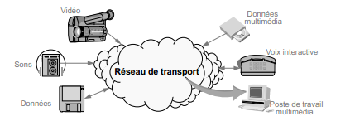
Figure I. 3: Flux d'information (7)

I.2.3. Réseaux de télécommunication
La télécommunication c’est une technique qui permet une communication à distance. Elle inclut une communication mécanique et électrique parce qu’elle a évolué de la mécanique vers les systèmes électriques de plus en plus sophistiqués.
Les réseaux de télécommunications sont très complexes du fait que si nous prenons même seulement les réseaux téléphoniques qui gèrent beaucoup de téléphones fixes et cellulaires, nous allons constater que lorsqu’un téléphone veut établir une connexion, les réseaux téléphoniques sont capables de créer une connexion avec n’importe quel téléphone du réseau dans le monde (8). La figure I. 4 ci-dessous illustre l’émission et la réception d’un signal et quelques bruits qui peuvent gêner le signal transmis dans un système de transmission.
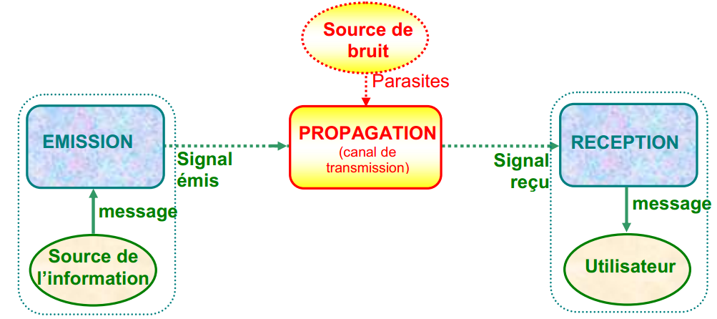
Figure I. 4: Système de transmission du signal (8)

I.2.4. Les réseaux informatiques
- Définition
Les Réseaux informatiques ont été créés dans le but de faire communiquer des terminaux distants avec la centrale puis des ordinateurs entre eux (9). La communication entre ordinateurs n’est pas de loin différente de celle entre les hommes. Au fur et à mesure que l’homme évolue, la technologie s’impose dans toutes ses activités (téléphone, ordinateur, imprimante, appareil photo, camera,…). Et tous ces outils éprouvent le besoin d’être en communication, d’où le réseau informatique.
Selon Marc DOVERO, ordinateurs, de routeurs, de liaisons et de réseaux locaux font partie d’un réseau informatique (10).
- Type de réseaux
Les types de réseaux sont souvent déterminés par rapport à la capacité de couverture d’un réseau. On distingue trois types de réseaux :
- Le LAN (Local Area Network) : le réseau local d’entreprise. Il est constitué des ordinateurs et des périphériques reliés entre eux. Il est limité généralement à un kilomètre et dessert que 100 machines. Les protocoles utilisés dans ces réseaux sont assez simples (11).
- Le Man (Metropolitan Area Network) : appelé aussi réseau urbain. C’est un réseau qui dessert une région et regroupe plusieurs réseaux locaux (LAN) à l’intérieur d’un seul grand réseau. Il est limité généralement de 10 à 25 kilomètres et peut être public ou privé.
- Le WAN (Wide Area Network): Trèslongues distances. Pour ce type de réseau, on considère souvent les opérateurs internationaux (12). Il est constitué d’un grand ensemble des réseaux locaux (LAN) interconnectés, c’est un réseau à plusieurs services avec une couverture d’un ou de plusieurs pays. Il peut aussi être privé ou public grâce à des distances énormes qu’il couvre (de centaines de kilomètres).

- Topologies

- Topologies physiques
Selon Claude SERVIN, toutes les différentes topologies qui existent ont comme base une liaison point à point ou multipoint (13).
- En bus ou réseau à diffusion
C’est une variante de la liaison multipoint. Dans cette topologie, tous les équipements sont connectés entre eux à travers un bus. Elle est appelée aussi réseau à diffusion parce que le message envoyé par une station et diffusé sur tout le réseau. Chaque station de ce réseau a accès directement au message et c’est de là que vient le problème de conflit d’accès. (14)
- En étoile
C’est une variante de la topologie en point à point. Dans ce type de topologie, toutes les stations du réseau sont reliées à un nœud central. Il est donc trivial de comprendre que tous les messages transitent par le nœud centrale. La faiblesse de cette topologie se trouve au niveau du nœud central qui peut tomber en panne et mettre hors service le réseau.
Dans cette topologie, il peut se dégager certaines autres comme les réseaux arborescents qui se représentent comme un arbre avec des branches et les réseaux maillés qui viennent répondre aux problèmes des réseaux arborescents.
- En anneau
C’est aussi un type de réseau en point à point ou chaque station est connectée au suivant. Le message envoyé circule dans un seul sens, station après station jusqu’à la destination. En cas de rupture de l’anneau, il y a un problème. Ce problème peut être résolu en doublant les anneaux.
Dans la pratique, les réseaux seront partiellement maillés, l’ouverture d’une liaison directe dépendant à la fois de critères d’optimisation et de fiabilité. Les réseaux en anneau sont constitués d’un seul câble qui forme une boucle logique (15).
- Topologie logique
La topologie logique c’est la structure logique d’une topologie physique. Elle définit comment se passe la communication dans une topologie physique.
- Différentes sortes de connexion
Dans le réseau numérique, on distingue deux modes de fonctionnement des terminaux peu importe l’architecture utilisée :
- Mode connecté
Pour bien comprendre ce mode, dans plusieurs ouvrages on utilise le principe du téléphone (16). La communication entre un terminal X avec un terminal Y suit les étapes suivantes :
- L’établissement de la connexion
- Le transfert des données
- La libération de la connexion

- Mode non connecté
Le mode non connecté quant à lui, est simulé par le principe du courriel postal. Ayant l’adresse de Y mais sans avoir à demander la connexion, le terminal X transfert différents paquets à Y ; donc les différents équipements réseaux utilisés se chargent d’acheminer ces paquets.

- Modèles OSI et TCP/IP
On ne peut pas parler des réseaux informatiques sans faire un tour d’horizon sur les modèles sur lesquels est fondée la transmission d’informations dans les dits réseaux, notamment le modèle OSI et TCP/IP.
Le modèle OSI (Open SystemsInterconnection) c’est à dire interconnexion des systèmes ouverts est une façon standard de repartir le processus de communication entre plusieurs entités en couches. Une couche c’est un ensemble des fonctions qui concourent à un but précis. Les couches du modèle OSI sont superposées de manière à ce que chaque couche communique avec la couche au-dessus ou en dessous d’elle. L’inconvénient c’est que c’est un modèle théorique. Il a été créé par ISO (International Organization for standardization). (14)
TCP/IP (Transmission Control Protocole/Internet Protocole) c’est un modèle pratique c’est-à-dire utilisé en réseau internet. Il n’est constitué que de quatre couches contrairement au modèle OSI. Celui-ci se passe des détails c’est pourquoi il n’est pas considéré comme modèle de référence ou pédagogique. Le tableau I. 1 définit le parallélisme existant entre les deux modèles cités précédemment.
Tableau I. 1: Modèle OSI et TCP/IP
TCP/IP |  | OSI
Couche Application |  | Couche Application
Couche Application |  | Couche Présentation
Couche Application |  | Couche Session
Couche Transport |  | Couche Transport
Couche Réseau |  | Couche Réseau
Couche d’Accès au réseau |  | Couche Liaison
Couche d’Accès au réseau |  | Couche Physique

I.2.5. Transfert des paquets
Les réseaux ont pour fonction de transporter des données d’une machine terminale vers une autre machine terminale (17). A partir des années 60, on a commencé à utiliser le transfert des paquets pour transporter les données. Il s’agit donc de découper l’information en paquets pour son acheminement dans le réseau. Le transfert des paquets sur le réseau est illustré par la figure I. 5 ci-dessous.
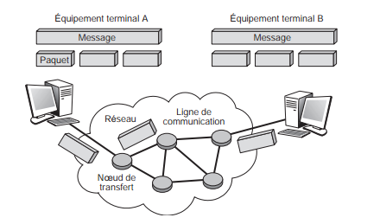
Figure I. 5: Transfert des paquets sur le réseau

I.2.6. Les supports de transmission
Les supports de transmission sont des technologies dont les réseaux informatiques ne peuvent pas se passer. Ils exploitent certaines propriétés physiques pour la transmission des informations comme la conductibilité des métaux (paires torsadées, coaxial), les ondes électromagnétiques (faisceaux hertziens, guides d’onde, satellites) ou encore le spectre visible de la lumière (fibre optique). Sur base de cela et en fonction du mode de propagation, on différencie les supports de transmission :
- les supports guidés
Ce sont les supports cuivre et les supports optiques.
- La paire torsadée
C’est l’un des plus simples supports de transmission. Elle est constituée d’une ou de plusieurs paires de fils électriques agencés en spirale comme le clarifie la figure I. 6. Il existe deux types : paire torsadée non blindée (UTP) et blindée (STP).
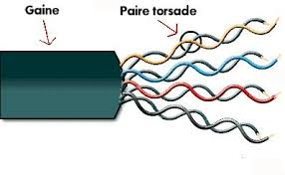
Figure I. 6: les paires torsadées (18)
- Le câble coaxial
Un câble coaxial est constitué de deux conducteurs cylindriques de même axe, l’âme et la tresse, séparés par un isolant (17). Pour supprimer les bruits externes, on peut le blinder ou le séparer par un isolant. La figure I. 7 ci-dessous nous présente les parties d’un câble coaxial
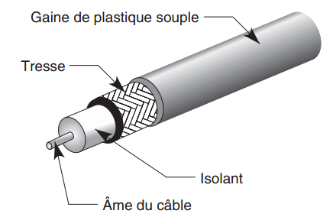
Figure I. 7: Câble coaxial (17)
- La fibre optique
La fibre optique est un support de transmission qui utilise les faisceaux lumineux pour transmettre l’information à travers le réseau (18). La figure I. 8 ci-dessous nous illustre la transmission optique.
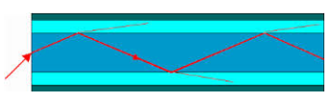
Figure I. 8: Transmission optique
En titre indicatif, un système de câblage en fibre optique coûte en moyenne 60 % plus cher que l’équivalent en câble de cuivre SFTP catégorie 5E (17). Nous présentons d’autres détails de la fibre optique dans la section des technologies d’interconnexion.
- les supports libres
Les supports libres sont les Faisceaux hertziens et les liaisons satellites.
- Les liaisons hertziennes
Les faisceaux hertziens utilisent de fréquences très élevées et de faisceaux directifs produits par des antennes rayonnant principalement dans une direction donnée. La transmission se fait entre des stations placées en hauteur (au sommet d’une colline) pour éviter des interférences ou des blocages dus aux obstacles (par exemple constructions environnantes, l’environnement).
- Les liaisons satellites
Pour expliquer de façon claire la notion de satellite, nous pouvons illustrer, par la figure I. 10, les ondes électromagnétiques envoyées par le satellite qui sont concentrées par le réflecteur parabolique sur la tête de réception (19).
Les liaisons satellites sont décortiquées un peu en détail dans la section qui parle des technologies d’interconnexion.
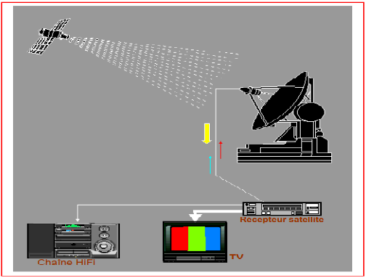
Figure I. 9: Transmission par satellite

I.2.7. Ethernet et ses évolutions sans fil
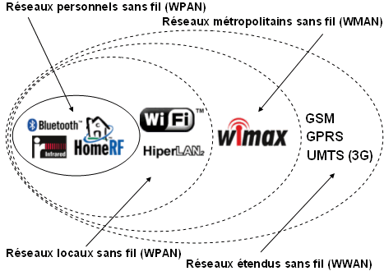
Figure I. 10: Evolution du réseau sans fil
La figure I. 10 ci-dessus nous montre l’évolution des réseaux sans fil.

I.2.8. Les éléments d’interconnexion (relais)
Dans cette section, nous présentons de manière brève les principaux composants du réseau :
- Les concentrateurs ou les hubs : appartient à la couche 1 du modèle OSI et correspondent à une liaison réseau parfaitement transparente. Permet d’ériger un réseau de manière économique. Le concentrateur constituant un bus Ethernet commun c’est-à-dire que les données présentes à l’un de ses ports sont transmises sur tous les autres ports.
- Les ponts fonctionnent au niveau de la couche liaison du modèle OSI. Le pont permet de subdiviser un réseau en plusieurs segments pour minimiser le nombre de collusions, ce qui fait un plus par rapport aux concentrateurs.
- Les commutateurs ou concentrateurs intelligents œuvrent au niveau des couches liaison, réseau et transport du modèle OSI. Ils relient directement entre eux plusieurs machines comme les concentrateurs mais isolent deux ordinateurs pour éviter aux autres d’entendre cette communication. Comme avantage l’accélération des transferts au sein du réseau.
- Les routeurs sont indépendants du matériels c’est-à-dire qu’ils travail dans n’importe quelle architecture. Ils relient plusieurs domaines au niveau de la couche réseau (même des réseaux hétérogènes). On distingue les routeurs qui utilisent un seul protocole (IP) et les routeurs qui utilisent plusieurs protocoles (IP et IPX).

I.2.9. Les technologies d’interconnexion des réseaux locaux
- La fibre optique
Comme expliquer ci-haut, la fibre optique est un support physique permettant la transmission de données à haut débit sous forme d'impulsions lumineuses modulées. Il existe deux catégories de fibre optique: la fibre optique monomode qui permet d'atteindre un débit de 100 Gb/s et la fibre optique multi mode dont le débit est compris entre 20 et 500 Mb/s.
La fibre optique a comme avantages: Débit très élevé ; Transmission longue distance; Sécurité élevée; Perte de signal sur une grande distance bien plus faible que lors d'une transmission électrique dans un conducteur métallique; Faible poids; insensibilité aux interférences extérieures (proximité d'un câble à haute tension par exemple) ; pas d'échauffement (à haute fréquence le cuivre chauffe, il faut le refroidir pour obtenir des débits élevés).
Comme inconvénients, nous avons: Coût de déploiement élevé (prix du mètre et installation nécessitant des spécialistes dans le domaine) ; Maintenance difficile.
- La liaison spécialisée
La liaison spécialisée (LS) est une ligne téléphonique tirée directement entre les réseaux locaux du client et le fournisseur d'accès. Le débit varie entre 64 Kb/s à 2 Mb/s, et le coût est fonction du débit demandé.
Dans le cas de l'interconnexion de réseaux locaux, on utilisera un modem et un routeur pour chaque réseau local. La liaison se fera à travers une ligne téléphonique qui reliera les modems entre eux, connectés à leur tour aux routeurs.
Les avantages de la liaison spécialisée sont: le débit est garanti puisque la bande passante n'est pas partagée; la transmission de l'information est en temps réel.
Comme inconvénients, nous avons: Le coût élevé en fonction du débit demandé; Le besoin d'un opérateur de télécommunication.

- Le Réseau Privé Virtuel
Le VPN (Virtual Private Network ou Réseau Privé Virtuel) dispose de la même fonctionnalité qu'un réseau prive (utilisant des lignes spécialisées) mais utilise Internet pour créer des lignes louées virtuelles qui passent par le réseau public. Un VPN permet le raccordement de travailleurs mobiles, l'interconnexion de sites distants. Il est constitué de liaisons virtuelles sur Internet entre des sites distants appartenant à une même société ou à un même organisme. La figure I. 11 montre que les informations sont transmises à travers « un tunnel » crypté sur internet.
Les avantages du VPN sont: la possibilité de réaliser des réseaux privés à moindre coût; la mise en œuvre d'un intranet étendu permettant à tous les utilisateurs d'accéder à distance à des ressources partagées, quelle que soit leur localisation géographique.
Les inconvénients liés à cette technologie sont: le problème de sécurité, lié au risque de piratage des données; la disponibilité du réseau est liée à internet.
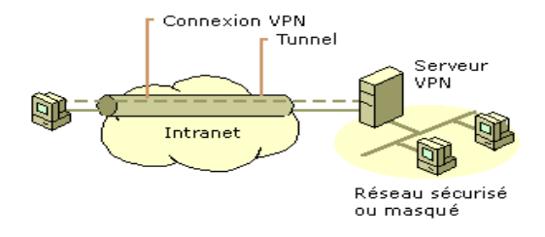
Figure I. 11: Illustration d'un réseau privé virtuel
- Les technologies xDSL
Les xDSL ce sont des technologies de transmission qui sont scindées en deux grandes catégories, celles utilisant une transmission symétrique (débit identique en flux montant (utilisateur/central) comme en flux descendant (central/utilisateur), et celle utilisant une transmission asymétrique (débit du flux descendant supérieur à celui du flux montant). Etant donné que cette technologie a de problème de diaphonie lors de la transmission de l’utilisateur vers l’antenne, on a jugé mieux d’utiliser un système asymétrique. L'ADSL (Asymmetric Digital Subscriber Line) est venu répondre favorablement à ce problème.
Quels sont les avantages des technologies xDSL ? Elles se servent même d’un support existant (les câbles téléphoniques) ; elle a la capacité de recourir simultanément à l'accès Internet et au téléphone. La connexion est permanente.
Il n’y a pas que les avantages, il y a aussi les inconvénients : Le débit diminue avec la distance; La distance est limitée entre l’abonné et l’antenne; Les bruits engendrées par la ligne de cuivre et une insécurité constante du système d’information au regard de la connexion permanente à Internet.
- Les liaisons radios
- Les satellites
Par l'intermédiaire de stations terrestres, un satellite de télécommunication permet de transmettre à grande distance des informations de diverses natures (données téléphoniques, télégraphiques, radiodiffusion, etc.) à un débit autour de 3Mbjs. Il est placé en orbite par une fusée ou par un système de transport spatial (20).
Toutes les communications par satellites exploitent les ondes radio, en dehors de quelques rares utilisations des rayons laser, capables de traverser l'eau et donc appliqués aux transmissions entre satellites et sous-marins. Avec l'augmentation continue du nombre de systèmes, le problème de l'allocation des fréquences devient aujourd'hui crucial. Les principales bandes utilisées (fréquence de montée / fréquence de descente) sont actuellement les suivantes:
- La bande L (1,6/1,4 GHz), reçoit 80 MHz de largeur, réservée aux communications mobiles ;
- La bande C (6/4 GHz), d'une largeur de 500 MHz, très employée par les centaines de satellites actifs aujourd'hui en orbite ;
- La bande X (8/7 GHz), réservée aux applications militaires;
- La bande Ku (14/12 GHz), également beaucoup utilisée, principalement par de grandes stations terrestres fixes;
- La bande Ka (30/20 GHz), qui demeure la seule encore libre.
Comme avantages, nous avons: très grande surface de couverture ; Souplesse opérationnelle (peuvent être reconfigurés en fonction de l'évolution des techniques et des besoins) ; Couverture des sites isolés (îles, bateaux ...) ; Couverture des zones géographiques dépourvues d'infrastructures (forêt équatoriale, désert...) ; Collecte d'informations météorologiques ou hydrologiques.
Les inconvénients sont: Durée de vie restreinte (car leurs propulseurs de stabilité ont une réserve en carburant limitée.) ; Coût du déploiement très élevé, La transmission satellite est caractérisée par une forte atténuation et une puissance limitée dans le satellite. C'est donc le rapport C/N qui est critique et non pas l'efficacité spectrale (contrairement aux communications FH). Les transmissions dans les bandes Ku et au-delà sont très sensibles à la pluie (>10dB) (21).
- La technologie Boucle Locale Radio
La BLR, acronyme de Boucle Local Radio désigne les infrastructures de transmission d’un réseau de télécommunications ouvert au public reliant directement les clients aux équipements de commutation auxquels ils sont rattachés (22). Elle est une technologie de connexion sans fil, fixe et bidirectionnelle. Sans fil car elle utilise les ondes radio comme moyen de transmission; fixe car le récepteur (l'antenne) doit être fixe, il ne peut être mobile; bidirectionnelle parce que la liaison de communication se fait dans les deux sens. La bande de fréquence de la BLR est comprise entre 3,5 et 26 GHz, avec une zone de couverture maximale de 10 km. Le débit maximal offert par la BLR de nos jours est de 8Mb/s.
Les avantages à ce niveau sont:
- Facilité de mise en œuvre (pas besoin de travaux de génie civil) ;
- Possibilité d'investissement progressif en fonction de la demande;
- Faible coût de déploiement par rapport au réseau filaire;
- Débit élevé ;
- Etc.

Les faiblesses rencontrées au niveau de la BLR sont:
- Zone de couverture limitée ;
- Obligation de vue directe entre les antennes (LOS: line of Sight) ;
- Sensibilité aux conditions météorologiques.

- Introduction à la technologie WiMAX
La technologie Worlwide Interoperability for Microwave Access a comme objectif d’obtenir des liaisons hertziennes concurrentes de l’xDSL pour des accès hauts débits à Internet tout en offrant des nouvelles applications à la Boucle Locale Radio.
Le WiMAX utilise des cellules, des antennes et des terminaux. Une cellule c’est la zone de couverture prise en charge par une antenne. Une antenne délimite une zone dans laquelle on peut accéder aux services offerts. Un terminal sera orienté ou pas vers l’antenne selon le mode de connexion utilisé (terminaux directionnels ou non directionnels).

I.2.10. Critère de choix de la technologie WiMAX
Quand on jette le regard sur la section précédente, on constate qu’il y a plusieurs solutions envisageables .Il serait donc important de faire un choix judicieux et optimal pour la réalisation d’une interconnexion sécurisée des sites de la DPI/N-K. Il est donc normal de constater que le choix doit tenir compte entre autres des projets et des objectifs poursuivis par la DPI/N-K.
Après analyse des différents critères de choix, nous avons retenu la technologie WiMAX pour plusieurs raisons:
- l'indépendance de l’entreprise vis-à-vis des opérateurs de télécommunications qui donnent accès a l’internet et sous-traitent les liaisons entre sites (cela fait partie des objectifs recherchés par l’entreprise) ;
- la diversité et l'excellente qualité des services offerts par le WiMAX ;
- une grande couverture des équipements ;
- la nécessité de la souplesse dans la transmission des données
- la rapidité et la facilité de déploiement ;
- la mobilité de la technologie ;
- l'interopérabilité ;
- la facilité d'étendre le réseau.

I.3. Conclusion
Nous venons de présenter dans la première partie de ce chapitre comment la DPI/N-K Goma est structurée et quelles sont les technologies réseaux utilisées à la DPI/N-K. Nous avons aussi parcouru dans la deuxième partie, les notions de base du réseau pour la compréhension de la suite de notre travail. Enfin, nous avons cité certaines technologies qui sont utilisées le plus souvent dans l’interconnexion des réseaux et avons montré le pourquoi de notre choix. Nous entrons en profondeur de tous les aspects de la technologie WiMAX dans la section suivante qui parle de WiMAX.

Chapitre II. TECHNOLOGIE WIMAX : LA SECURITE ET LES APPLICATIONS

II.1. Présentation de la technologie WiMAX

II.1.1. Historique et évolution
La transmission des données par onde ne cesse d’évoluer du jour le jour dans le sens ou les scientifiques ne se lassent pas à faire des énormes progrès dans le but de satisfaire un certain niveau de performance. Cette dernière est vue aussi bien dans la transmission que dans sécurité. C’est dans ce cadre que la technologie WiMAX fut créée.
Etant l’évolution du Wifi, WiMAX veut dire «Worldwide Interoperability for Microwave Access ». Au début, les entreprises commerciales pouvaient créer leur technologie sans fil haut débit sans tenir compte d’une quelconque norme. Cependant, en 2001 IEEE a créé la norme 802.16 (bande des fréquences supérieures à 10GHz) qui était un standard trop conceptuel. Au vue d’une évolution inexistante de cette technologie, un groupe d’industriels a créé le WiMAX Forum pour ce fait.
En 2002, la norme 802.16c émettant dans une bande des fréquences entre 11GHz et 66GHz a été validée.
La norme 802.16a (bande des fréquences entre 2GHz à 11GHz) vue le jour en 2003. Cette norme insistait sur la modulation OFDN. Elle a été créée pour minimiser le cout d’un réseau sans fil. Fort malheureusement, la lenteur dans le réseau et quelques zones non couvertes ont été l’inconvénient de cette norme.
Enfin, une nouvelle version révision de la norme 802.16 est exécutée. C’est un standard perfectionné et vérifié qui rassemble toutes les normes précédentes. Elle est connu sous la norme 802.16-2004 ou 802.16d.
Les normes précédentes du WiMAX étaient déterminées pour des réseaux statiques contrairement au Wifi. Les recherches ont continuées au sein d’IEEE pour assurer la mobilité de celui-ci. Cela a porté des fruits en 2005 par la création de la norme 802.16e qui tient compte de la mobilité grâce à plusieurs nouveaux mécanismes ajoutés (OFDMA, Turbo code, FFT, EAP, MIMO,…).

II.1.2. Objectif
Les objectifs que visait le protocole WiMAX sont répartis dans différents groupes représentés sur le graphique suivant.
Solution de desserte d’une nouvelle clientèle
Connexion internet haut débit
Emission du signal sur plusieurs Km
Création de valeur économique substantielle
Technique intégrant le hand-over
Nomadisme
Réduction des investissements en infrastructure

Figure II. 1:Objectifs de WiMAX

II.1.3. Architecture en couche (23)
Dans la norme IEEE 802.16, on prône l’architecture en couche. Elle est formée de deux couches : une couche physique (PHY) et une couche Medium Access Control notée MAC comme indiqué à la figure ci-dessous.
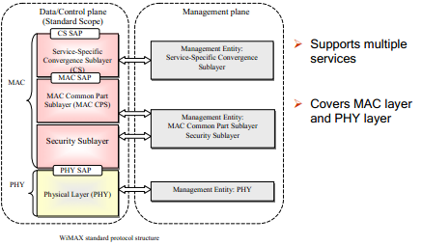
Figure II. 2: Architecture WiMAX (23)
- Couche PHY
La couche physique a 5 parties définis par le standard :
- WirelessMAN-SC (Wireless Metropolitan Area Network using Single Carrier Modulation for use in the 10-66 GHz bandwidth) : permet la modulation avec une seule porteuse à des fréquences entre 10-66GHz.
- WirelessMAN-SCa (Wireless Metropolitan Area Network using Single Carrier Modulation for use on bandwidthbelow 11 GHz) : fait la modulation avec une seule porteuse à des fréquences entre 2,5-11GHz.
- WirelessMAN-OFDM (Wireless Metropolitan Area Network using OFDM) : utilise la modulation OFDN à des fréquences entre 2,5-11GHz
- WirelessMAN-OFDMA (Wireless Metropolitan Area Network using OFDMA) : se base sur la modulation OFDMA lui permettant de supporter beaucoup des récepteurs. Elle utilise la même bande des fréquences que la couche précédente.
- WirelessHUMAN (Wireless High-Speed UnlicensedMetropolitan Area Network) : elle fonctionne sur Sca, OFDM et OFDMA en modifiant la division des canaux et le masque spectral de transmission.
Chaque variante de la couche physique est améliorée pour l’usage particulier.

- Couche MAC
La qualité de service est gérée par les algorithmes d’ordonnancement. La couche MAC prend en charge le transport de l’ATM mais aussi celui des paquets IP (24). Cette couche possède trois parties :
- La convergence : sur IP, ATM, Ethernet, Frame relay
- Common part : l’accès au système, l’allocation de la BP
- Sécurité : chiffrement et PKM
L’entité échangée en SS et en BS c’est la trame MPDU (Mac Protocol Data Unit)

II.1.4. Techniques de Multiplexage
- Orthogonal Frequency Division Multiplexing
Avant de développer OFDM (Orthogonal Frequency Division Multiplexing), on utilisait FDM (Frequency Division Multiplexing). Comme le nom le dit, les sous porteuses d’une modulation OFDM sont orientées de façon orthogonale c’est-à-dire déphasage de 90°. Le principe de l’OFDM consiste à diviser sur un grand nombre de porteuses le signal numérique que l’on veut transmettre. Il existe deux sortes de signal OFDM :
- OFDM mono porteuse qui a une seule porteuse et
- Multi porteuse qui à plusieurs porteuses
- Avantages (25)
- Permet de réduire la bande occupée sur le canal.
- Grâce à l’orthogonalité, il n’y a pas d’interférence entre les porteuses.
Le signal à transmettre est généralement répété sur différentes fréquences porteuses. Ainsi, dans un canal de transmission avec des chemins multiples où certaines fréquences seront détruites à cause de la combinaison destructive de chemins, le système sera tout de même capable de récupérer l’information perdue sur d’autres fréquences porteuses qui n’auront pas été détruites.
- Inconvénients
- Très sensible à la désynchronisation
- Facteur de crête
- Gestion de la diversité

- Orthogonal Frequency Division Multiplexing Access
Le OFDMA (Orthogonal Frequency Division MultiplexingAccess) est un OFDM multi utilisateur qui permet plusieurs accès en même temps et sur un même canal de transmission. C’est pourquoi WiMAX utilise cette technique et le OFDM étendu, pour prendre en charge plusieurs utilisateurs au même moment dans un seul canal (26).
C’est la technique de transmission utilisée par l’interface radio WirelessMAN OFDMA. Le symbole OFDMA est divisé en sous canaux (subchannels) logiques afin d’attribuer les ressources radio aux utilisateurs d’une manière dynamique, de supporter l’accès multiple, et pour une meilleur adaptation aux techniques avancées des antennes.
Le terme Subchanalization signifie une division du canal de communication en plusieurs sous parties. Il existe trois manières d’application de subchannels :
- FUSC (Full Usage of SubChannels) : tous les canaux de communication obtenus après avoir appliqué le subchanalization sont completementutilisés
- PUSC (Partial Usage of SubChannels) : ici, par contre, c’est juste une partie qui est utilisée.
- AMC (Adaptative Modulation and Coding) : le canal est composé des groupes adjacents des subcarriers.

- Spread Orthogonal Frequency Division Multiplexing Access
Cette technique introduite beaucoup de variations à l’interface WirelessMAN-OFDMA du standard 802.16-2004, non pas seulement pour améliorer sa fonction mais aussi pour être capable de supporter la mobilité des utilisateurs (effet Doppler, Hand Over). Une des plus importantes caractéristiques introduites par 802.16 e est que SOFDMA supporte les NFFT suivants : 2048, 1024, 512, 128, afin d’accommoder avec les différentes largeurs du canal possibles
- Multiple Input Multiple Output
MIMO (Multiple Input Multiple Output) c’est à dire emploi simultané de plusieurs antennes d’émission et de réception ce qui améliore la vitesse et la qualité de transmission. Les modes de fonctionnement MIMO pour deux, trois ou quatre antennes sont définis dans la plupart des normes de communication.
  - Techniques de diversité : un flux de données binaire est transmis simultanément via deux antennes mais avec un codage différent pour chacune d’entre elles.
  - Multiplexage spatial : deux flux de données binaires différents sont simultanément transmis à deux antennes de réception. Cela augmente le débit de données et améliore l’utilisation de la bande passante.
MIMO est défini avec deux ou quatre antennes, les installations actuelles se limitent à deux antennes. WiMAX utilise les méthodes de diversité de transmission (matrice A) et de multiplexage spatial (matrice B). Cette méthode OFDMA convient parfaitement à MIMO car le pré-codage requis peut être adapté à chaque participant individuellement (27).

II.1.5. Technique de duplexage
Le WIMAX utilise deux types de duplexage: Time Division Duplex (TDD) et Frequency Division Duplex (FDD) (28) :
- Time Division Duplexing
TDD (Time Division Duplexing) consiste à utiliser un intervalle de temps différent mais avec le même canal pour les transmissions download et upload. C’est compliquer pour le canal utilisé mais ce qui facilite la tâche, c’est la partition du canal c’est à dire la durée est fixée pour la trame d’échange des données. La trame est divisée en deux sous trame, l’une pour le Downlink et l’autre pour l’Uplink.
Avantages : Elle est facilement utilisée pour les cellules de petite taille et Les interférences sont très faibles.
Inconvénients : Les équipements utilisés sont très couteux et La synchronisation est très complexe.
- Frequency Division Duplexing
C’est l’une des méthodes de duplexage dans les réseaux sans fil et quelques réseaux filaires. Contrairement TDD qui est fonction du temps, la FDD est basée sur la fréquence c’est-à-dire l’envoi et la réception se font sur une bande des fréquences différentes. Son avantage par rapport à TDD est qu’elle propose une communication synchrone.
Domaines d’application : l’ADSL, UMTS, LTE, DOCSIS (sur les réseaux filaires),…

II.1.6. Wireless Local Loop (29)
Les systèmes WLL c’est une technologie hertzienne ayant pour but d’exécuter une transmission à plus grande vitesse des données. Certaines propriétés importantes de WLL sont citées ci- dessous :
- Une flexibilité remarquable
- Une bande passante intéressante
- Une technique de transmission des données avancée
- Un modem à prix modeste
- Architecture modulaire
Face à ces caractéristiques, les objectifs sont de deux ordres : ceux satisfaisants les utilisateurs (utilisation satisfaisante de la bande passante même dans des heures de pointe, offrir une vitesse de transmission acceptable, matériel accessible par tous) et ceux liés à la technologie (l’amélioration de la technologie, prendre en main différents types d’information : la voix, les donnée,…)
II.1.7. Techniques utilisées dans WiMAX (30)
Single Carrier (SCa) TDMA n’a qu’une seule porteuse avec la méthode TDMA. Son désavantage est que la visibilité directe est exigée entre la station de base et les terminaux du fait que la norme 802.16a n’avait pas de NLOS.Le uplink et le downlink utilise la méthode TDMA.
OFDM 256 FFT TDMA : Ici, il n’est pas question d’une seule porteuse comme la méthode précédente mais a un multiplexage orthogonal à 256 porteuses utilisant un accès TDMA à chaque porteuse. L’OFDM augmente un grand débit dans ce mode d’accès. En plus, l'utilisation de plusieurs modulations est possible.
OFDMA 2048 subcarriers : le nombre des porteuses augmente par rapport à la technique précédente. 2048 porteuses avec un accès FDMA sur chaque porteuses. Ce mode d'accès utilisé par le 802.16e permet la mobilité parce qu’il attribue à chaque usager un sous ensemble des 2048 porteuses orthogonales.

II.1.8. Modulation et Codage
- Modulation
L’objectif de la modulation est de reloger le spectre d'un signal B.F (sons, musique, parole) dans les signaux H.F pour pouvoir le transmettre facilement par voie hertzienne (31). Dans ce cas on appelle le signal HF porteuse et BF signal modulateur.
Les différents types de modulation les plus utilisés sont les suivants:
- La modulation d’amplitude (AM) : Comme son nom l’indique ce type de modulation correspond à une modification de l’amplitude de l’onde porteuse par le signal information.
- La modulation de fréquence (FM) : correspond à une variation de la fréquence de l’onde porteuse par le signal information.
- La modulation de phase : Consiste à une variation par saut de phase de l’onde porteuse.
Plusieurs types de modulations sont utilisés en WiMAX indépendamment du type d’accès utilisé. Nous avons : Une modulation adaptative et dynamique (DAM) : le Dynamic Adaptative Modulation consiste à appliquer la modulation qui fournit beaucoup de débit dans la zone où la liaison radio est meilleure. La DAM est utilisée pour ajuster la modulation du signal dépendant de la nature de lien radio (rapport signal à bruit : SNR)
On parle de Modulation adaptative lorsque la modulation change des paramètres dynamiquement proportionnellement au canal de propagation.
- Le Codage
Le codage du canal (arrangement et redondance des données) est fait pour éviter les erreurs, à l’envoi des données avant le modulateur OFDM. Dans le codage, on utilise trois fonctions : embrouillage, correcteur d’erreurs et entrelacement qui sont illustrées dans la figure II. 3 (32).
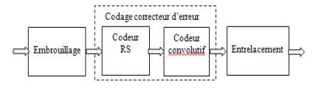
Figure II. 3: Codage
En se basant sur le degré de perturbation, le codage permet de rassurer les utilisateurs d’une protection optimale contre les erreurs grâce à la mise en place de différents taux de codage.
WiMAX utilise un codage par bloc Reed Solomon (RS) pour le mécanisme de correction d’erreurs FEC (ForwardError Correction). Le codage RS est combiné avec un codage convolutionnel pour transmettre de manière robuste les données de contrôle. La technologie WiMAX supporte aussi plusieurs types de codage pour la voix et la vidéo.

II.1.9. Mode de couverture avec WiMAX
Le WiMAX utilise deux modes de couverture qui sont la desserte et la collection.
- La desserte avec WiMAX
Son but est de connecter le client final à un réseau donné pour son accès à Internet ou aux autres services du réseau. Pour cela, le client doit posséder un récepteur WiMAX et se trouver dans le champ d'action d'un émetteur WiMAX. La transmission entre le client et son hot spot WiMAX est dite en « non ligne de vue » (NLoS), c'est-à-dire que le client ne se trouve pas en vue directe avec l'antenne. En effet, les bâtiments ou la végétation que l'on trouve dans les villes forcent le signal à être détourné grâce à l'utilisation de la modulation de fréquence OFDM. C'est à ce niveau de desserte que se joue l'avenir du WiMAX mobile.
- La collecte avec WiMAX
Dans un réseau WiMAX, la collecte consiste à connecter les points d'accès assurant ainsi la connexion avec Internet. On appelle ce mécanisme le backhauling de hots spots. Ce qui est comme point de différence entre la desserte et la collecte est que la desserte se fait en ligne de vue non directe et que la collecte c’est en ligne de vue directe.

II.2. Sécurité et qualité de service

II.2.1. La sécurité du WiMAX
Le but de la sécurité c’est de protéger contre les attaques menaçant la transmission des données. Même s’il est difficile de les sécuriser, l’évaluation de la sécurité dans les réseaux sans fil se fait au moyen d’au moins 3 critères qui sont (33) :
- La disponibilité : permet d'évaluer la permanence du service ;
- L'intégrité : qualifie le contrôle de toute création, modification ou destruction des données ou des processus dans le réseau ;
- La confidentialité : permet d'assurer le secret d'informations échangées ;

- La Disponibilité
La disponibilité est de pair avec l’accessibilité. Une ressource doit être accessible, avec un temps de réponse acceptable. La disponibilité des services, systèmes et données est obtenue par un dimensionnement approprié et par une gestion opérationnelle des ressources et des services. Ce paramètre est mesuré par une montée en charge du système afin de s'assurer de la totale disponibilité du service. Un service doit aussi être assuré avec le minimum d'interruption en respect avec l'engagement établi. De plus, des pertes de données sont possibles si l'enregistrement et le stockage ne sont pas gérés correctement, d'où l'importance d'une haute disponibilité d'un système et de la mise en place d'une politique de sauvegarde.
- L’Intégrité
L'intégrité permet de certifier que les données, les traitements ou les services n'ont pas été modifiés, altérés ou détruits tant de façon intentionnelle qu'accidentelle. L'altération est principalement occasionnée par le média de transmission mais peut provenir du système d'informations. Il faut également veiller à garantir la protection des données d'une écoute active sur le réseau.
- La Confidentialité
Selon Le Petit Robert « La confidentialité est le maintien du secret des informations » Dans le cadre d'un système d'information, cela peut être vu comme une protection des données contre une divulgation non autorisée. 2 actions complémentaires permettant d'assurer la confidentialité des données : Limiter leur accès par un mécanisme de contrôle d'accès et Transformer les données par des procédures de chiffrement. (34)
Sur ces trois critères cités ci-haut, nous pouvons ajouter aussi :
- L’identification et L’authentification
L'identification de l'auteur d'un document peut être aisé par contre être en mesure d'assurer l'authenticité du document est chose plus délicate. Ces mesures doivent être mises en place afin d'assurer La confidentialité et l'intégrité des données d'une personne. La non-répudiation, c'est à dire qu'une personne identifiée et authentifiée ne peut nier une action. L'identification peut être vue comme un simple login de connexion sur un système. L'authentification peut être un mot de passe connu seulement par l'utilisateur. (34)
- La non-répudiation
La non-répudiation est le fait de ne pouvoir nier ou rejeter qu'un événement a eu lieu. A cette notion sont associées :
- L'imputabilité: une action a eu lieu et automatiquement un enregistrement, preuve de l'action, est effectué,
- La traçabilité: mémorisation de l'origine du message,
- L'auditabilité: capacité d'un système à garantir la présence d'informations nécessaires à une analyse ultérieure d'un événement.
L'existence de fichiers journal permet de garantir l'imputation et l'auditabilité
Il y a plusieurs mécanismes et protocoles qui sont utilisés pour essayer de palier tant soit peu le problème de la sécurité dans les réseaux de transit (IPSec, TLS, DTLS, etc.) et dans les réseaux d’accès (GSM, UMTS, Wi-Fi, etc.). L’objectif de tous ces mécanismes c’est d’assurer la sécurité de bout en bout.
Les standard 802.16e est bien évidemment très riche sur plusieurs aspects à savoir la flexibilité du traitement des canaux de communication, les solutions adaptatives pour le codage et les fréquences ... Néanmoins, dans des premières versions, la principale faiblesse c’était l'aspect sécurité.
Nous nous posons donc la question de savoir quel est l’intérêt de la sécurité dans la technologie WiMAX ?
- La station émettrice (BS - Base Station) se protège des accès illicites en sécurisant les flux de service associés dans le réseau.
- Elle introduit des mécanismes d'authentification dans le protocole client/serveur de gestion des clés, par lequel la BS contrôle la distribution des éléments de chiffrement aux stations mobiles (MS - Mobile Station).
- En plus, les mécanismes de sécurité de base sont renforcés en ajoutant une authentification des équipements basée sur un certificat numérique.
Nous citons ci-dessous quelques techniques et protocoles de sécurité utilisés dans la technologie WiMAX :
- Le Filtrage MAC
Il est possible de définir une liste d'adresses MAC correspondant à celles des stations pouvant ou non se raccorder au point d'accès. Au niveau du WiMAX chaque station autorisée à se connecter au réseau doit au préalable être définie avec son adresse MAC au niveau de la station de base. Ceci est un premier niveau d'authentification et de filtrage, mais cela ne résout pas le problème de la confidentialité des échanges. Il faut donc lui combiner avec d'autres politiques de sécurité.
- Le Pare-feu
Le filtrage se fait selon divers critères. Les plus courants sont: l'origine ou la destination des paquets (adresse IP, ports TCP ou UDP, interface réseau, etc.); les options contenues dans les données (fragmentation, validité, etc.) ; les données elles-mêmes (taille, correspondance à un motif, etc.); les utilisateurs les plus récents.
L'installation d'un pare-feu dans un environnement WiMAX au niveau des points d'accès permet de déployer des fonctions d'identification et d'authentification afin d'accroître la sécurité.
- Protocole de gestion des clés PKM V2
Le protocole PKM (Privacy Key Management) de gestion des clés permet simultanément deux sortes d’authentification : mutuelle et unilatérale. Ce protocole utilise des certificats numériques X. 509 associés à un algorithme de chiffrement à clés publiques RSA. Le protocole EAP en processus simple ou double.

- Processus d'authentification (35)

- Certificat numérique mutuel RSA - X. 509.
Le protocole d'authentification RSA utilise des certificats numériques X. 509 et l'algorithme de chiffrement sur clé publique RSA qui lie les clés publiques de chiffrement RSA aux adresses MAC des stations mobiles. Un mobile MS initialise le processus d'autorisation en envoyant un message Authentification Information à sa station émettrice (BS). Ce message contient le certificat X. 509 délivré par le constructeur du mobile ou par une Autorité externe. Le message Authentification Information est purement informatif, la BS peut décider de l'ignorer. Cependant, il fournit à la BS un moyen de connaître le certificat constructeur du mobile client. Le mobile envoie un message AuthorisationRequest à sa BS, immédiatement après avoir envoyé le message Authentification Information. Ceci est une demande de clé d'authentification AK. Ce message est signé par la Clé privée du mobile suivant un échange RSA. A la réception, la BS va utiliser la clé publique du certificat pour vérifier la signature du message. Le message AuthorisationRequest contient:
- Un certificat X. 509, avec la clé publique du mobile que la BS va utiliser ensuite pour vérifier la signature du message.
- Une description des possibilités cryptographiques que supporte le mobile. Celles-ci sont présentées à la BS sous la forme d'une liste d'identifiants, chacun indiquant les algorithmes de chiffrement et les algorithmes d'authentification que supporte le mobile.
- Un nombre aléatoire de 64bits pour caractériser chaque parcelle du message.
- Message d'authentification/autorisation avec signature RSA : quand la BS reçoit ce message, elle procède à une vérification du code MAC avec la clé publique du certificat du mobile. Si correct, la BS utilise la clé publique du mobile pour chiffrer une clé Pre-PAK aléatoire (Pre-Primary AK, clé qui est utilisée ensuite pour obtenir la clé d'authentification AK). Cette Pre-PAK est envoyée avec le certificat X. 509 de la BS, encapsulée dans un message RSA Autorisation Reply. Tous les attributs de ce message sont signés avec la clé privée de la BS, suivant un chiffrement RSA. A la réception, le mobile fait une vérification MAC avec la clé publique de la BS qui vient d'être envoyée dans le message RSA Autorisation Reply et, si tout est correct, le mobile utilise sa propre clé privée pour déchiffrer le Pre-PAK (chiffré auparavant avec la clé publique du mobile).
- Message AuthorisationReply avec signature RSA: Le processus se termine quand le mobile envoie le message RSA Authorisation ACK. Ce message indique si l'authentification a été concluante ou non et, en cas d'erreur, la cause d'échec. Ce message est de nouveau signé RSA avec la clé privée du mobile, comme le RSA Autorisation Request.
- Message RSA Autorisation ACK avec signature RSA: Grâce à cet échange de messages, les deux extrémités ont la Pre-PAK. Celle-ci est utilisée pour obtenir l'AK finale (qui sera utilisée

- Extensible Authentification Protocol (36)
L'authentification EAP de la PKM utilise l'Extensible Authentification Protocol conjointement à un mode d'EAP choisi par l'opérateur. Le mode d'EAP va utiliser un type particulier de certificat, comme un certificat X. 509 pour EAP-TLS ou le SubscriberIdentity Module pour EAP- SIM. Les références particulières et modes d'EAP utilisés (dont la description est en dehors du cadre de ce document) doivent satisfaire les « critères obligatoires ». L'utilisation d'un type d'EAP qui ne satisferait pas ces critères introduirait des vulnérabilités de sécurité dans le réseau.
Le produit de la transaction EAP (d'un type qui garantit l'authentification mutuelle) qui est transmis à la couche 802.16 est la Master Session KEY (MSK) de 512 bits. Une clé servant à l'authentification est dérivée de la clé maître MSK Le mobile et le processus d'authentification en déduisent une PMK (Pairwise Master Key) et une EIK (EAP Integrity Key) optionnelle en tronquant la MSK à 2*160 bits. Après authentification réussie par EAP, si le mobile ou la BS négocient une règle d'autorisation comme« authentification EAP après EAP », une seconde authentification EAP intervient.
La première authentification EAP s'est déroulée sans vérification de signature HMAC mais néanmoins, la seconde authentification va utiliser les procédures HMAC avec l'EIK (EAP Integrity Key) qui résulte de l'authentification EAP précédente.
- Authentification RSA plus EAP
Si RSA plus EAP est choisi, la première authentification RSA intervient dans les mêmes conditions que ci-dessus. L'authentification EAP qui suit utilise un type qui satisfait les « critères obligatoires » mais les messages EAP sont protégés avec les procédures HMAC en utilisant l'EIK issu de la précédente authentification.
- Intégrité: MAC/CMAC/Signatures
Pour garantir l'intégrité des messages, WIMAX préconise l'utilisation de procédures HMAC/CMAC/signatures. L'algorithme de hachage HMAC utilisé est défini dans l'IETF RFC 2104 et utilise SHA-l (FlPSb180-1) comme fonction logique. Le HMAC a été spécifié par le standard internet RFC2104 et utilise les fonctions de hachage sur les messages (37).
De tels mécanismes pour valider l'authenticité des messages ne sont pas seulement utilisés pendant le processus d'authentification, mais ils le sont aussi pendant l'échange de messages de distribution de clés et pendant l'échange de messages normaux de transport. Après le processus d'authentification (RSA, EAP, RSA + EAP) les deux extrémités (BS et mobile) ont reçu la clé d'authentification AK. A partir de celle-ci, la BS et le mobile vont tous deux obtenir trois autres clés:
- CMAC/HMAC_KEY _U : clé utilisée dans les procédures HMC/CMAC pour les messages montants (uplink) Excepté la réauthentification. Dans ce cas, l'AK issue de l'authentification précédente est utilisé comme clé HMAC
- CMAC/HMAC_KEY_D : clé utilisée dans les procédures HMC/CMAC pour les messages descendants (downlink)
- KEK (Key Encryption Key) : c'est la clé qui est utilisée pour chiffrer la TEK (TrafficEncryption Key). La TEK doit être connu du mobile pour pouvoir décoder les messages. Ainsi cette clé doit elle-même être transportée sur l'interface air, mais ceci ne pouvant se faire en clair, la KEK est utilisée pour la chiffrer.
- L'algorithme de chiffrement AES
WiMAX utilise l'algorithme de chiffrement symétrique AES (Advanced Encryption Standard). Cet algorithme suit les spécifications suivantes:
- C’est un standard, c’est à dire libre d'utilisation, sans restriction d'usage ni de brevet;
- C'est un algorithme de type symétrique;
- C'est un algorithme de chiffrement par blocs;
- Il supporte différentes combinaisons [longueur de c1é]-[longueur de bloc] : 128-128, 192-128 et 256-128 bits.
Le choix de cet algorithme répond à de nombreux critères plus généraux dont nous pouvons citer les suivants:
- Sécurité ou l'effort requis pour une éventuelle cryptanalyse ;
- facilité de calcul: cela entraîne une grande rapidité de traitement;
- besoins en ressources et mémoire très faibles;
- flexibilité d'implémentation: cela inclut une grande variété de plateformes et d'applications ainsi que des tailles de clés et de blocs supplémentaires;
- hardware et software: il est possible d'implémenter l'AES aussi bien sous forme logicielle que matérielle (câblé) ;
- simplicité: le design de l'AES est relativement simple.

- Le WiMAX mobile
Le WiMAX Mobile est l’une des meilleures technologies sans fil au niveau de la sécurité (38). Les principales caractéristiques qu’offre cette technologie sont les suivantes :
Key Management Protocol : Privacy and Key Management Protocol Version 2 (PKMv2) c’est le sous bassement de la sécurité du WiMAX Mobile comme défini dans la norme 802.16e. Ce protocole s’occupe de la sécurité au niveau de la couche MAC par des messages de type PKM-REQ/RSP PKM EAP authentication, TrafficEncryption Control, Handover Key Exchange et Multicast/Broadcast.
Device/User Authentication : Supporté grâce au protocole EAP en fournissant des supports SIM-based, USIM-based ou Digital Certificate ou UserName/Password-based.
TrafficEncryption : L’AES-CCM est l’algorithme de chiffrement ou de cryptage utilisé pour assurer l’intégrité et beaucoup d’autres critères de protection des données du réseau à travers l’interface MAC du WiMAX Mobile. Les clés sont générées par l’authentification EAP.
Control Message Protection: Les données de contrôle sont protégées suite à l’utilisation de l’AES ou du MD5.
FastHandover Support : L’authentification dans le fasthandover est optimisé grâce au mécanisme du 3-way Handshake. De même, ce mécanisme permet de lutter contre les attaques de man-in-the-middle.
- TranceiverDiversity
C’est une technique optionnelle en WiMAX très efficace pour réduire le phénomène de multi trajets et de réflexion des signaux rencontrés en propagation NLOS. Les algorithmes correspondants sont implémentés aussi bien au niveau d’émetteurs qu’au niveau des récepteurs. Plusieurs techniques sont utilisées pour la diversité : Adaptative antenna System (AAS), Space Time Coding (STC), smart antennas, Maximum Radio Combining (MRC), Multiple input Multiple Output (MIMO) etc.
Généralement au niveau des émetteurs, la technique de base utilisée le STC permettant de lutter contre les fadings et les interférences. Le récepteur quant à lui, met généralement en œuvre l’algorithme MRC qui lui permet de réduire l’effet de multi trajets et les fadings.
Pour le STC, plusieurs antennes émettrices sont utilisées au niveau de la station de base et une antenne de réception au niveau du CPE. Chaque antenne possède sa propre chaine OFDM. Les antennes émettent simultanément des symboles différents, ce qui fait un décalage entre les instants de transmission d’un même symbole en plus du décalage spatial, d’où le nom de Space Time Coding. A la réception, plusieurs symboles peuvent être reçus (d’autres perdus), un décodeur STC permettra de récupérer les symboles OFDM.
Comme le STC, le MRC met en œuvre plusieurs antennes au niveau récepteur, chaque antenne possède sa chaine de traitement isolée. Ceci permet de combiner les différents aspects du signal reçu dans chaque antenne et de procéder à une démodulation. Ainsi, les fadings et le phénomène de multi trajets sont minimisés. Le MRC a une meilleur performance et est très complexe (39).
Les avantages qui résultent de l’utilisation des techniques de diversité sont très nombreux. En plus de ce que nous avons déjà cité, on a :
- La technique AAS permet de transmettre simultanément plusieurs signaux superposés avec du technique d’accès Space Division Multiple Access (SDMA) qui est une technique qui exploite l’aspect directionnel des antennes. La modulation adaptative adapte la modulation aux conditions du lien radio pour avoir une meilleure efficacité spectrale pour un rapport SNR donné, l’Adaptative Antenna System AAS permet au MRC de combiner plusieurs trajets pour obtenir un meilleur rapport SNR.
- L’utilisation des protocoles AutomaticRepeatRequest ARQ peut ralentir le fonctionnement du système puisqu’il y a la retransmission à chaque fois qu’il y a erreur non corrigée. Le STC permet donc de palier ce défaut en retransmettant indépendamment la séquence sans l’appel du protocole ARQ.
- De même, le mécanisme FEC peut ralentir le système pour la correction d’erreurs, encore la diversité permet de résoudre ce problème d’erreur sans correction ou retransmission.
- Technique de contrôle d’erreurs
Dans la norme WiMAX, tout comme pour toutes les technologies utilisant la transmission sans fil, sont implémentées les techniques de correction d’erreurs dans la couche physique et la couche connexion. En utilisant ces techniques, il est possible de compenser le taux les erreurs de connexion. Le taux d’erreur atteint est acceptable pour la plus part des protocoles du modèle TCP/IP.
Néanmoins, les stratégies de correction d’erreur utilisées dans la technologie WiMAX contribuent à l’augmentation de la confiance dans la connexion sans fil, dans la transmission et la réception d’information et dans les mécanismes de contrôle de congestion du modèle TCP/IP basés sur les techniques de reprise sur erreur.
Les techniques de reprise sur erreur utilisées en WiMAX sont classifiées en AutomaticRepeatreQuest (ARQ) et Hybrid ARQ (HARQ). La technique ARQ est implémentée dans la couche connexion. HARQ est implémenté dans les couches PHY-MAC. C’est une combinaison du ForwardError Correction (FEC) et les techniques de retransmission (40).
- Contrôle de puissance
C’est un processus d’ajustement du niveau de puissance lorsque le mobile ou l’appareil récepteur est en train de se déplacer soit en approchant ou en s’éloignant de l’émetteur. Le contrôle de la puissance Radio Fréquence est réalisé par l’analyse de la force du signal reçu pour déterminer le niveau de puissance nécessaire adapté (41).
Le contrôle de puissance consiste à gérer la puissance de transmission des CPE au moyen des algorithmes par la station de base. La puissance de réception de la station de base est fixée à un certain seuil. Lors d’une réception d’un signal de puissance faible que ce seuil, la station de base envoie au CPE correspondant des informations de contrôle pour ajuster cette puissance. Ce qui signifie que dans un environnement obstrué, le CPE est appelé à envoyer beaucoup plus de puissance pour atteindre le seuil.
Le contrôle de puissance a aussi comme avantage de réduire la consommation de puissance du CPE car fonctionnant près du seuil et d’éviter des interférences avec d’autres stations de base.
Généralement, dans les transmissions en ligne de vue (LOS) la puissance de transmission est proportionnelle à la distance tandis qu’en NLOS, elle dépend de beaucoup de facteurs : les obstacles, la distance,…
La puissance du CPE est mesurée comme étant sa puissance totale reçue sur le nombre des porteuses. Pour un système avec Subchannelization, le nombre de porteuses est le nombre de porteuses du sous-ensemble de porteuses allouées à ce CPE.
Le principe de contrôle de puissance est aussi utilisé lors de l’initialisation et la négociation des paramètres du CPE pendant la phase de connexion. Dans ce cas le principe est simple, le CPE envoie périodiquement une demande d’initialisation à la station de base en augmentant chaque fois la puissance d’émission. Lorsque la station de base reçoit ce message de demande d’initialisation, elle transmet au CPE les paramètres nécessaires à la transmission (niveau de puissance nécessaire, délai temporel pour l’émission,…). Une fois que ces paramètres appris, le CPE continue ses transmissions adoptant le niveau de puissance qui lui est imposé par la station de base.

II.2.2. La qualité de service QoS
Le QoS ce sont les paramètres de performance associés à une connexion. L’ensemble des mécanismes utilisés pour gérer la QoS ont pour but d’assurer une QoS homogène de bout en bout. Le WiMAX a été dès sa création conçu pour prendre en charge la Qualité de Service (QoS). Sa couche MAC repartit en deux classes de stations d’abonnées (SS) (42):
- GPC (Grant per Connection) : Où le débit est alloué explicitement par la BS à une connexion, et la SS utilise seulement les ressources pour cette connexion.
- GPSS (Grant per SS) : Où l'allocation de débit est garantie par station d'abonné SS.
Elle va ensuite répartir ses ressources entre les différentes connexions.
Il existe essentiellement deux moyens de garantir le QoS : la première c’est de fournir une grande quantité des ressources, assez pour atteindre la demande et laisser une marge de sureté. Cette première approche est simple mais pratiquement couteux. La seconde approche demande aux personnes à faire des réservations ou les accepter si et seulement si les routeurs sont capable de les servir de manière sure (43).
Le WiMAX prévoit des classes de services pour offrir une QoS différente entre les communications. Ces classes de QoS sont :
- Unsollicited Grant Service (UGS) : Ce type de service est utilisé pour des flux temps réel générant des paquets de taille fixe et de façon périodique comme de la transmission de voix sans suppression de silences.
- Real-Time Polling Service (RTPS) : Ce service concerne les flux temps réel générant périodiquement des paquets de taille variable comme de la vidéo encodée en MPEG.
- Non-Real-Time Polling Service (NRTPS) : Ce service est conçu pour les flux ne nécessitant pas de temps réel, utilisant des paquets de taille variable, comme du transfert de fichiers (FTP) à haut débit.
- Best Effort (BE) : Ce service est le plus simple de tous, il est utilisé pour tous les flux ne nécessitant pas de qualité de service particulière. Il est destiné surtout pour les applications comme l’accès au web. En ATM on parle de l’UBR
Le MRR est associé à différents services et sert de garantie du débit, alors que le MSR permet pour un service d’obtenir le maximum de débit possible. Les types des services définis ci-dessus constituent chacun une combinaison de ces quatre paramètres.
Le MSR comme défini par la norme 802.16, est le débit maximum d’information pour le service mesuré en bits par seconde. MRR est le débit minimal réservé pour le service mesuré en bits par seconde.
Un flux de service peut être statique, c’est-à-dire prédéfini par l’opérateur, ou dynamique et dans ce cas, il peut être créé, modifié ou supprimé avec des messages de management par la BS ou la SS. Ces messages MAC de management sont dynamic service addition (DSA) pour créer un nouveau flux de service dynamique, le Dynamic service change (DSC) pour le modifier et le dynamic service deletion (DSD) pour la suppression.
La création d’un nouveau flux de service peut être faite soit par la BS ou la SS. WiMAX définit aussi la notion de Grade of Service (GoS). Il s’agit dans ce cas de créer des groupes d’utilisateurs (Platinum, Gold, Silver, Bronze,…) en se basant sur le contrat SLA (Service Level Agreement) établi entre chaque utilisateur et opérateur, et de leur offrir des flux de services prédéfinis selon leur priorité (User Priority).

II.3. Avantages
Certains industries et entreprises, grâce à l’interopérabilité des matériels et un immense choix des produits qu’offre les solutions WiMAX, laissent leurs solutions propriétaires et migrent vers les solutions WiMAX. Et cela est possible suite à la mise en place par WiMAX Forum des certifications des produits en début 2006.
Nous pouvons citer certains autres avantages par rapport au Wifi (44):
- La technologie WiMAX utilise des fréquences variables entre 1 à 28 MHz avec 256 sous porteuses (192 pour les données) dans leur spectres breveté ou pas.
- WiMAX supporte le subchannalisation. Cela veut dire qu’au lieu de transmettre sur les 192 sous porteuses de données, il peut transmettre seulement sur un ensemble. En utilisant la même quantité de puissance mais sur une petite quantité des porteuses. Et cela est fait parce que le CPE est limité en puissance.
- Le large nombre des sous porteuses donne de l’avantage à WiMAX sur d’autres technologies car les sous porteuses sont très rapprochées et respecte la distance entre porteuses pour éviter les bruits.
- WiMAX utilise des longueurs variables pour améliorer la performance dans des environnements avec multi trajet
Le WiMAX assure à la fois la couverture Indoor et la couverture Outdoor. En NLOS, la portée est réduite et le niveau du signal diminue considérablement en fonction de la distance et de la topologie du milieu. En Near LOS, la BS et SS sont en visibilité directe mais la zone de Fresnel n’est pas totalement dégagée. Donc dans ce deuxième cas on obtient des portées plus longues que celles du NLOS. Un tel mode de propagation est rencontré dans les petites villes. Le troisième cas est le LOS ou on a une parfaite visibilité entre l’entité émettrice et l’entité réceptrice. La portée réelle maximale est obtenue dans ces conditions de propagation (45).
Avec une seule technologie WiMAX, on peut avoir un service fixe, portable et mobile (le handover joue un rôle très important dans la mobilité d’un réseau WiMAX) (41) et tout ça grâce à sa large bande d’accès. A cela, on peut ajouter sa simplicité de mise en œuvre (Il ne faudra que deux antennes pour relier deux réseaux distants, là où il aurait fallu des kilomètres de fibre optique en filaire).
Aujourd’hui, le réseau IP est l’un des réseaux essentiels pour l’amélioration non seulement du réseau WiMAX mais aussi de celui de 3G ou 4G de type porteur. Le réseau IP d'aujourd'hui apporte l'intelligence, la sécurité, la gestion du trafic, l’harmonie du service et l'efficacité essentiels pour un réseau 3G ou 4G de type porteur.
D’une manière brève, nous citons certains avantages de la technologie WiMAX :
- Mobilité et interopérabilité
- Facilité de déploiement
- Connexion haut débit, permanente, sécurisée et large bande passante
- Facilité de maintenance et d'administration
- Adaptation au déploiement temporaire
- Connexion NLOS (No Line Of Sight)
- Large zone de couverture

II.4. Inconvénients
La technologie n’a pas seulement des avantages mais a aussi quelques inconvénients qui sont les suivants :
- Le réseau WiMAX à un manque de qualité de service en raison des centaines de personnes voulant y avoir accès en même temps ;
- Si un utilisateur est loin de la zone d’émission, la vitesse des ondes qui lui parviennent peu chuter considérablement ;
- La bande passante du WiMAX est collective ce qui peut occasionner des basses de vitesse de transmission ;
- La qualité de service diminue lors des intempéries.

II.5. Les Applications
Les applications de WiMAX peuvent être groupées dans différentes domaines de la télécommunication :
- WSP (Wireless Service Provider) : fournisseur de service sans fil
- Les réseaux bancaires
- Les réseaux d’éducation
- Sécurité publique
- Les réseaux ruraux
- Les réseaux privés d’entreprise
- C’est une alternative pour le DSL / câble
- Etc.
Dans la figure II. 4 nous représentons quelques domaines d'application.
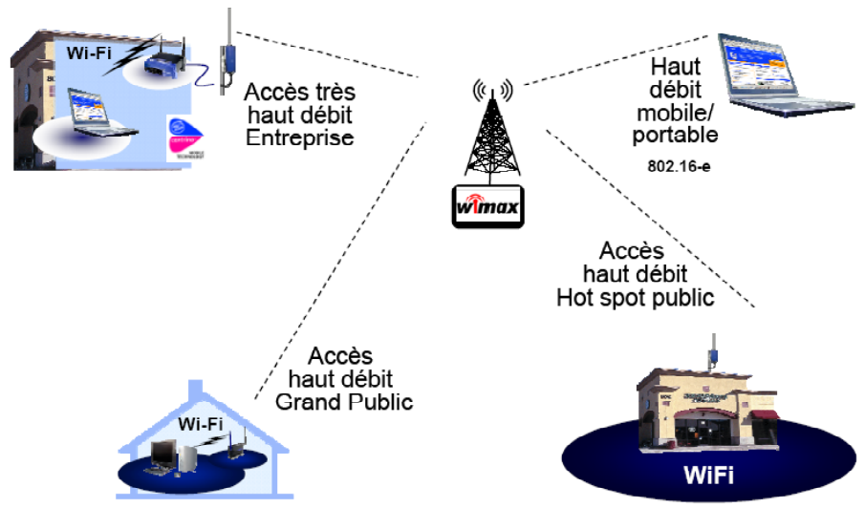
Figure II. 4: Applications de WiMAX
Nous citons aussi certains services offerts par le WiMAX (46) :
- Le triple play (Voix, données, vidéo) : Le triple play est aujourd'hui défini par la fourniture d'accès Internet haut débit, de la téléphonie fixe par IP et de la télévision par IP, par un même fournisseur qui regroupe le tout sous une même offre, sous un même package.Cela nécessite une bonne qualité de service que le standard WiMAX intègre déjà.
- Le quadruple play c’est du triple play auquel on a rajouté un élément : la téléphonie mobile. La norme IEEE S02.16 e intègre la possibilité de connecter des clients mobiles au réseau Internet. Le WiMAX mobile ouvre ainsi la voie à la téléphonie mobile sur IP ou plus largement à des services mobiles hauts débit.
- La couverture des Hot zones : du fait de l'absence de travaux de génie civil, le WiMAX est adapté pour les couvertures classiques de hot zones c’est-à-dire des zones d'activités économiques, parcs touristiques …
- Le déploiement temporaire : la facilité et la rapidité d'installation et de désinstallation fait également du WiMAX une technologie adaptée aux déploiements temporaires. Ainsi il pourrait être déployé sur les chantiers, festivals, infrastructures de secours sur une catastrophe naturelle;
- La Couverture des zones rurales ou interdites de travaux de génie civil : la technologie WiMAX permet de desservir en haut débit les habitants et entreprises d'un territoire de quelques dizaines de kilomètres carrés sans avoir à réaliser de travaux de génie civil (hormis les éventuels travaux nécessaires à la connexion de l'émetteur au réseau de collecte).

II.6. Conclusion
Dans cette section il était question de parler en profondeur de la technologie choisie pour notre projet entre autre la technologie WiMAX. Nous avons donc montré ce que c’est le WiMAX en commençant par son architecture interne, ses caractéristiques, ses capacités, ses avantages vis-à-vis des autres technologies et ses applications. Aussi nous avons parcouru de manière succincte l’aspect sécurité de cette technologie, ce qui était une des raisons majeure de son choix.

Chapitre III. ANALYSE ET CONCEPTION DE L’ARCHITECTURE RESEAU

III.1. Dimensionner les liaisons
Le but du dimensionnement est, étant donné une répartition d’abonnés, une situation géographique et des données de propagation, d’assurer la minimisation du cout de la liaison radio et de l’infrastructure du réseau sous réserve de contraintes de QoS. Le principe de dimensionnement de la partie radio de tous les réseaux cellulaires est généralement valable pour tous les réseaux de toute génération.
Les caractéristiques des abonnés à desservir en termes de densité et de demande en trafic, les spécifications des équipements et la bande de fréquence sont les éléments importants a savoir lors du dimensionnement des liaisons. L’opération de dimensionnement se base sur des données de départ obtenues suite à des statistiques et estimations pour aboutir à des résultats permettant au réseau de couvrir la totalité de la zone considérée en divers services.

III.1.1. Choix de la norme
Il est important de choisir la norme à adopter avant de commencer le dimensionnement de la partie radio. Les normes disponibles sont les suivantes : la norme 802.16a pour les applications LOS, la norme 802.16-2004 qui introduit les notions du NLOS de l’indoor et du nomadisme, la norme 802.16 e qui se distingue par la notion de mobilité, la norme 802.16 f spécifie la MIB (Management Information Base) et enfin la norme 802.16 m pour la convergence des technologies WIMAX, Wifi et 4G.

III.1.2. Choix de la bande de fréquence
La sélection de la bande de fréquence à utiliser est très importante pour un bon dimensionnement. La bande passante disponible est limitée à basse fréquence mais les caractéristiques de propagation du signal sont meilleures.
Il est donc question de choisir entre la bande avec licence ou la bande sans licence ce qui n’est pas facile à faire vu les avantages et inconvénients qui s’y rattachent. Les bandes sous licence sont 3.5 GHz, 10.5 GHz et 26 GHz. Elles ont comme avantage la protection contre les interférences inter systèmes et comme inconvénient la limitation du nombre d’opérateurs à une certaines zone géographique. Alors que les bandes sans licence présentent des niveaux d’interférences difficilement prédictibles et qui peuvent constituer des problèmes dans certaines zones. Le tableau III.1 ci-dessous présente quelques spécificités techniques pour les normes WiMAX.
Tableau III. 1: Spécifications techniques des différentes normes WiMAX
802.16 |  | 802.16 d | 802.16 e
Spectre | 10 – 66 GHz | < 11GHz | < 6.11 GHz
Conditions canal | Uniquement LOS | NLOS | NLOS
Débit | 32 – 134 Mbps à 128 MHz | Jusqu’à 75 Mbps à 20 MHz | Jusqu’à 15 Mbps à 5 MHz
Modulation | QPSK, 16-QAM et 64-QAM | 256-OFDM, QPSK, 16-QAM, 64-QAM | 256-OFDM, QPSK, 16-QAM, 64-QAM
Mobilité | Fixe | Fixe | Nomadisme
Bandes passantes | 20, 25 et 28 MHz | Au choix entre 1.25 et 20 MHz | Comme 802.16 avec sous canaux montants
Rayon de cellule typique | 2-5 Km | 5-8 Km, max pour 50 Km | - Km

III.1.3. Modèle des canaux
Le canal de propagation est un système de transmission des systèmes de communication radio. Ses caractéristiques qui dépendent fortement de la fréquence et de l’environnement, influent sur les performances. Dès la conception d’un nouveau système, les caractéristiques du canal doivent être connues pour dimensionner au mieux l’interface radio.
Le canal sans fil est caractérisé par : Pertes due au chemin (effet de masque inclus), caractéristique d’évanouissement et interférence Co-canal et entre les canaux adjacents. Ces paramètres ci-dessus dépendent de : terrain, la densité des arbres, hauteurs d’antennes et largeur du faisceau, vitesse du vent et la saison.
- Modèle de propagation pour un environnement dégagé (47)
Le modèle de propagation en environnement dégagé c’est le modèle de l’affaiblissement du parcours espace libre. C’est-à-dire qu’il est utilisé pour déterminer l’affaiblissement de parcours en espace libre. Il est l’origine et le référence de tous les modèles de propagation. Pour déterminer cette propagation, on se base sur l’équation de Friis qui montre que la puissance reçue chute beaucoup et elle est calculée comme étant le carré de la distance qui sépare l’émetteur du récepteur (20dB/décade).
L’équation suivante montre le pathloss en fonction de la distance :
PL(d) = 20 Log₁₀ (4πd/λ) (III.1)
Avec :
- d : distance entre deux antennes dans l’espace libre (m)
- λ : la longueur d’onde (m)

- Modèle d’Okumura
C’est un modèle qui a été créé et utilisé au Japon précisément dans la ville de Tokyo pour l’analyse et la conception des systèmes des télécommunications. C’est qui se doit d’être utilisé dans des villes avec plusieurs structures urbaines de basses altitudes.
Le modèle a été conçu pour trois types de milieux : il y a la version pour les milieux urbains, pour les banlieues et pour les endroits dégagés. Les applications du modèle Okumura :
- Les transmissions à des fréquences entre 150-1920MHz
- Pour des stations mobiles avec antenne de hauteur entre 1 et 10m
- Pour de distances de transmission entre 1 et 10Km
La formule mathématique du modèle est la suivante :
L = L_{FSL} + A_{MU} - H_{MG} - H_{BG} - ∑ K_{correction} (III. 2)
Ou :
- L : affaiblissement de parcours (PathLoss) en dB
- L_{FSL} : les pertes en espace libre (Free SpaceLoss) en dB
- A_{MU} : Atténuation sur la voie de transmission (MedianAttenuation) en dB
- H_{MG} : Facteur de gain de l’antenne de la station réceptrice
- H_{BG} : Facteur de gain de l’antenne de la station de base
- K_{correction} : gain de facteur de correction (en fonction du milieu environnant tel que surface d’eau, obstacles isolés, …)

- Modèle de Hata pour les milieux urbains (48)
Il est le modèle de propagation radio le plus utilisé pour la prédiction des communications cellulaires dans des milieux avec constructions. C’est l’évolution du modèle d’Okumura d’où le nom d’OkumuraHata. Il existe deux variétés de ce modèle : pour les communications en espace dégagé et pour les communications en banlieues.
Ses applications sont les suivantes :
- Transmission entre 150 MHz et 1500 MHz
- Hauteur de l’antenne de la station réceptrice est entre 1 et 10m
- Hauteur de l’antenne de la station de base est 30 et 200 m
- Distance de transmission commence à partir de 1 à 10 Km
La formule mathématique de ce modèle est la suivante :
$lv=69.55+26.16 \log_{10}{f}-13.82 \log_{10}{H_{B}}- C_{H}+\left[44.9-6.55 \log_{10}{h_{B}}\right]\log_{10}{d }$(III. 3)
Pour les petites villes ou celles de tailles moyennes,
$C_{H}=0.8+\left(1.1 \log_{10}{f}-0.7 \right)h_{M}-1.56 \log_{10}{f}$ (III. 4)

Et pour des grandes villes on a :
$C_{H}= \left\{\begin{matrix}8.29 {\left(\log_{10}\left(1.54 h_{M}\right)\right)}^{2}-1.1 , if 150 ≤f≤200 \\ 3.2 {(\log_{10}{(11.75h_{M})})}^{2}-4.97, if 200<f≤1500\end{matrix}\right\}$(III. 5)

Ou
- $lv=$ Affaiblissement de parcours en milieu urbain en dB
- $h_{B}=$ Hauteur de l’antenne de la station de base en m
- $h_{M}$ = Hauteur de l’antenne de la station mobile en m
- $f=$ Fréquence de transmission en MHz
- $C_{H}=$ Facteur correcteur de la hauteur de l’antenne
- $d=$ Distance entre la station de base et le mobile en Km
Pour ce qui concerne le modèle de Hata pour la banlieue, il est valable pour les communications entre deux points et pour les larges diffusions à des fréquences entre 150 MHz – 1.50 GHz. Et sa formule est la suivante :
$L_{SU}=L_{U}-2{\left(\log_{10}{\frac{f}{28}}\right)}^{2}-5.4$ (III. 6)
Ou :
- $L_{SU}=$ Affaiblissement de parcours en milieu banlieue en dB
- $L_{U}=$ Affaiblissement de parcours moyen en milieu urbain pour des petites villes en dB
- $f=$ Fréquence de transmission en MHz
La formule du modèle Hata en espaces dégagés est :
$L_{O}= L_{U}-4.78 {\left(\log_{10}{f}\right)}^{2}+18.33 \log_{10}{f}-40.94$(III. 7)
Avec $L_{O}$: affaiblissement en milieu dégagé en dB
- Modèle d’Erceg (49)
Le modèle d’Erceg est utilisé pour les zones urbaines, sous urbaines et rurales. Il représente une modification du modèle d’Okumura Hata. La modification proposée au modèle d’Okumura Hata donne un nouveau modèle, souvent avec des corrections concernant le type de terrain. Trois catégories de terrain sont définies : Catégorie A : perte de chemin maximal, terrain avec collines, et une densité d’arbres variable (modérée à grande densité). Catégorie B : perte de chemin intermédiaire entre A et C. Catégorie C : perte de chemin minimal, terrain plat, avec une faible densité d’arbres. Pour une distance proche de d₀, la perte du chemin est donné par (fréquence=1.9 GHz) :
L= A + 10 * γ * log (d / d₀) + s (III. 8)
Pour d>d₀, d₀= 100 m et A=20 log (4π d₀/ λ)
Avec :
- λ est la longueur d’onde en m
- γ est l’exposant de perte de chemin.
L’effet de masque est donné par le paramètre s, qui suit une distribution log normale. La valeur typique de l’écart type de s est entre 8.2 et 10.6, dépendant du type de terrain et densité d’arbres.

III.2. Bilan de liaison
Nous entendons par bilan de liaison le fait d’additionner tous les éléments de gain (augmentation) ou de perte (diminution) dans la puissance du signal radio entre chaque extrémité (50), puis on évalue si ce qui reste l’émission et la réception est suffisant.
Pourquoi faire le bilan de liaison ? Pour calculer l’atténuation de parcours maximale permise entre station de base et le récepteur pour uns service donné. Et cela permet de faire le choix des antennes à utiliser pour la station de base pour enfin assurer le contrôle de la puissance de sortie de la station de base.
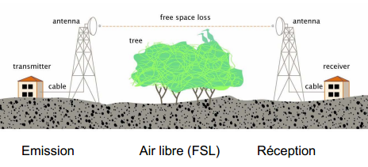
Figure III. 1: Vue directe (48)

III.2.1. Puissance émise
La puissance émise est un élément important pour le bilan de liaison. Elle est appelée la Puissance Isotrope Rayonnée Equivalente (PIRE). Elle dépend de la suite appareil-câble-antenne. La PIRE est calculée en dB par la formule :
$PIRE=Pe-L+Ge$ (III. 9)
Avec :
- Pe : Puissance d’émission
- L : Perte de câble (reliant l’appareil à l’antenne)
- Ge : Gain d’antenne émettrice
Une antenne isotrope est une antenne qui distribue de façon égale la puissance dans toutes les directions et le décibel c’est une unité exprimant le rapport (gain). Par exemple pour deux puissances on a :
$dB=20\log_{10}{(P1/P2)}$ (III. 10)
Pour l’appareil émettrice, il s’agit de décibel par rapport un milliwatt (dBm) alors que pour l’antenne, il s’agit de décibel par rapport à un isotrope (dBi). Les pertes de câbles sont exprimées en décibel par mètre (dB/m).

III.2.2. Sensibilité de réception
La sensibilité est la puissance (en MW ou dB) nécessaire pour que la carte radio puisse décoder le signal transmit. La valeur typique est de -85 dBm (50). Donc pour que le signal émis soit reçu et utilisé à la réception, il faut que la puissance effective de ce signal reçu soit supérieure à la sensibilité de la réception. C’est-à-dire que pour le bilan de liaison, ce qui est nécessaire du côté de la réception c’est la puissance ou la sensibilité minimum reçue de récepteur.
Cette sensibilité est calculée de la manière suivante :
Rx=$\left(\frac{Eb}{N0}\right)-10\log_{10}\left(\frac{W}{Rh}\right)+NW+NF$(III. 11)
Avec :
- Rx : la sensibilité du récepteur
- Eb/N0 : Ratio du signal sur bruit (en dB)
- W : Bande passante du système (MHz)
- Rb : débit symbole (bps)
- NW : Puissance du bruit thermique
- NF : Bruit au niveau du récepteur
On peut donc définir la sensibilité du récepteur comme la quantité de puissance en dBm qu’ un détecteur de signaux doit recevoir pour effectuer une performance spécifique en bande de base, comme un taux d’erreurs sur les bits spécifié ou un ratio du signal sur bruit.

III.2.3. Affaiblissement maximum tolérable
L’affaiblissement maximal tolérable c’est la différence entre la puissance émettrice et la sensibilité du récepteur. On le calcul deux fois puisque l’antenne joue le deux rôle émission et réception puis on considère la plus petite de ces deux. Dans cette partie, on détermine les Pertes en Ligne (PL) :
$PL=PIRE-Rx+GSS-LSH-Lenv-Lr-MGlink-Mgfade$ (III. 12)
Avec :
- $PL:$ Affaiblissement en ligne pour les Pertes en Ligne
- $PIRE:$Puissance Isotrope Rayonnée Equivalente
- $Rx:$sensibilité du récepteur
- $GSS:$ Gain de l’antenne de la SS en dBi
- $LSH:$ affaiblissement dû au shadowing
- $Lenv:$ affaiblissement dû aux caractéristiques de l’environnement
- $Lr:$ perte au niveau de la réception
- $MGlink$: la marge de liaison
- $MGfade:$ la marge de fading

III.2.4. Type de Dimensionnement
Nous citons deux types de dimensionnement : le dimensionnement suivant la capacité c’est-à-dire limité par la capacité et le dimensionnement limité par la portée ou la couverture. Initialement, le but du dimensionnement c’est de permettre au réseau d’assurer la couverture la plus complète vu le nombre faible des abonnés. Au fur et à mesure le trafic augmente, on ajoute aussi les nombres des canaux.
  - Dimensionnement suivant la capacité
Pour le déploiement suivant la capacité, on se focalise sur le déploiement des BS c’est à dire la distance qui les séparent pour chercher à desservir tous les utilisateurs du système. Certains services supposés être offerts sont présentés dans le tableau suivant :
Tableau III. 2: Services supposés être offerts
Type d’utilisateur | Description du service
Résidentiel | 128 Kbps
Résidentiel VOIP | 256 Kbps
PME (petites et moyennes entreprises) | 0.5 Mbps
Grandes entreprises et professionnels | 1 Mbps
Ci-dessous, dans le tableau III. 3, nous présentons les conditions de la densité des données pour les environnements urbains, sous urbains et ruraux pour la zone métropolitaine moyenne basée sur les services.
Tableau III. 3: Conditions de la densité des données
Environnements | Urbains | Sous urbains | Rurale
Densité résidentielle pénétration | 4000 à 8000  5 à 10 % | 800 à 1500  5 à 10 % | 200 à 600  5 à 10 %
Densité des PME Pénétration | 400 à 600  2 à 5 % | 50 à 100  2 à 5 % | 10 à 30  2 à 5 %
Intervalle de densité des données | 10 à 40 Mbps/Km² | 2 à 7 Mbps/Km² | 0.5 à 2 Mbps/Km²
    - Détermination du trafic par abonné
Généralement, le problème de capacité concerne le plus souvent la liaison descendante (DL), ce qui peut nous pousser à négliger la liaison montante lors de l’évaluation du trafic. Pour une classe donnée, l’estimation de la bande requise par abonné est donné par :
TDL/abonné = $\sum_{i=1}^{Ns}{Ds-DL*TC}/service$ (III. 13)
Avec :
- TDL/abonné : Trafic moyen par abonné pour le lien descendant (Kb/s)
- DS – DL : Débit moyen par service
- TC/service : Taux de contention du service
- Ns : Nombre de services dans la classe
Notons que la notion de taux de contention pour un service donné est introduite afin de tenir compte du fait que certains types de service présentent un trafic en rafale ce qui est le cas de l'Internet. Ce taux dépend des applications et des services demandés par les clients ; Si ces services se limitent à la consultation des emails et à la navigation web, un taux de contention élevé peut être pris et ce à l'encontre des applications gourmandes en bande passante comme la vidéoconférence. Par exemple, si un service est défini avec TC = 1/10, alors la bande passante offerte est partagée entre 10 utilisateurs.

    - Détermination du trafic agrégé pour une zone donnée
Soit $τp$ le taux de pénétration de la technologie WiMAX pour l'opérateur X dans la zone d'étude, Il représente le ratio entre le nombre d'abonnés potentiels et le nombre total d'habitants dans la zone. Soit i le pourcentage d'abonnés de chaque classe d'usagers dans l'ensemble N d'abonnés dans la zone. Nous pouvons alors déterminer le trafic total sur le lien descendant (DL) comme suit:
$D_{ DL}= τp*N*\sum_{i=1}^{Nc}{τi(TDL/ab} )i$ (III. 14)

Avec :
- D _{DL :} Débit total requis sur le DL
- TDL/ab : Débit total requis par abonné appartenant à la classe de service i.

    - Détermination de la capacité moyenne par secteur
Vu que chaque modulation se caractérise par une efficacité spectrale différente, la capacité effective du canal ne peut être déterminée qu'en connaissant le profil (couple modulation codage) utilisé par chaque client partageant ce canal ce qui est difficile à relever. La difficulté de prévoir la distribution des abonnés dans la zone surtout avec l'introduction des concepts de nomadisme et de mobilité nous supposons lors de notre dimensionnement que les abonnés sont distribués uniformément dans la zone objet d'étude et qu'ils utilisent tous le même type d'équipement indoor ou outdoor. Si on suppose que : Le nombre maximum d'usagers pouvant se connecter à un secteur serait calculé de la manière suivante :
$N_{{max⁡_usagers}/{secteur}}=\frac{{DRmoy}/{secteur}}{DDL}$(III. 15)
Avec :
- Nmax_usagers/secteur : Nombre maximum d’usagers supporté par secteur
- DRmoy/secteur : Capacité moyenne par secteur
- DDL : Besoin en trafic sur le DL
On en déduit le nombre total de secteurs nécessaires grâce à la formule :
$N_{secteur}= \frac{N_{usagers}-tot}{{N_{max}-usagers}/{secteur}}$ (III. 16)

Avec :
- Nsecteur : nombre total de secteurs requis
- Nusagers – tot : Nombre total d’abonnés dans la zone de service
- Nmax – usagers / secteur : nombre maximum d’usagers par secteur
Et c’est à partir du nombre total de secteurs requis et de la configuration de la BS que nous pouvons déduire le nombre nécessaire de station de base :
${N }_{BS }= \frac{N_{secteur}}{{N_{secteur}}/{BS}}$ (III. 17)
  - Dimensionnement suivant la portée ou la couverture
Pour couvrir une surface, on doit déterminer le nombre de stations de base requises, pour cela le rayon de couverture ou la portée d’une station de base doit être calcule. Il s’agit en premier temps d’estimer l’affaiblissement de parcours maximum en utilisant le bilan de liaison. Ensuite, Il est question de calculer la portée maximale ou le rayon de couverture maximale en utilisant les modèles de propagation conformément au type de terrain d’étude. L’étape suivante consiste à déterminer le nombre de stations de base donne par la formule suivante :
$N_{BS}=\frac{C_{total }}{C_{BS}}$ (III. 18)
Avec :
- $N_{BS}$: nombre de stations de base requise pour la couverture
- $C_{total}$: la surface totale à couvrir
- $C_{BS}$: la couverture d’une station de base basée sur la puissance maximale telle que :
$C_{BS}=(3*3^{1/2}*R^{2})/2$(III. 19) Ou encore$C_{BS}=2.6 R^{2}$ (III. 20)

III.3. Résultats du dimensionnement

III.3.1. Etude de la région
La DPI/N-K est situé à Goma (RDC au N-K), une région dont la situation géographique se présente de la manière suivante : la zone à couvrir est de plus ou moins 5 Km. En outre, il possède environ 250 postes dans quatre sites de la DPI/N-K dont la densité pour chaque site est de plus ou moins 60 postes.

III.3.2. Norme choisie
Dans le cadre de notre travail, nous avons choisi la norne 802.16d parce qu’elle utilise le NLOS, le débit peut aller jusqu’a 70 Mbit/s, les modulations utilisées sont 256-OFDM, QPSK, 16-QAM et 64-QAM et qu’elle transmet entre 5 a 8 Km avec un bon débit.
La fréquence utilisée porte actuellement sur la portion 2-11 GHz, même si Le WiMAX s'intéresse à toutes les bandes de fréquences entre 2 et 66 GHz. Pour le WiMAX fixe (802.16d ou 802.16-2004), la plage de fréquences est comprise entre 2 et 11Ghz. En pratique on constate actuellement un débit réel de 12 Mbit/s sur 20 km.
La norme 802.16a est une norme qui transmet en vue directe, ce qui ne nous intéresse pas. La norme 802.16e est très couteuse à cause de sa mobilité.

III.3.4. Résultats
- Calcul de pertes du chemin
Tableau III. 4: Paramètres pour le calcul de pertes du chemin
Les paramètres radios et leurs valeurs
Type de terrain | Zone urbain
Le modèle de propagation | Le modèle espace libre
Fréquence en MHz | 3500
Hauteur de la station de basse en m | 20
Hauteur de réception en m | 6
Distance Emetteur/récepteur en m | 1000
Effet de masque en dB | 6

Tableau III. 5: Résultat Pertes du chemin
Résultat
Les pertes en dB | 103.3

Les valeurs pour les différents modèles les plus utilisés pour une fréquence de 3500 MHz sont présentées dans le tableau suivant :
Tableau III. 6: Pertes du chemin pour tous les modèles
 | Pertes du chemin en dB
Distance Emetteur/Réception en m | Modèle Espace libre | Modèle COST231 | Zone Urbaine | Zone S-Urbaine | Zone Rurale
2000 | 109.3 | 225 | 174 | 169.4 | 162.1
3000 | 112.8 | 231.4 | 182.9 | 177.7 | 170
4000 | 115.3 | 235.9 | 189.3 | 183.6 | 175.6

- Calcul de la portée de la station de base
Tableau III. 7: Paramètres de calcul du bilan de liaison
Paramètres utilisés pour les calculs du bilan de liaison
Puissance d’émission en Watt | 3.2
Gain de l’antenne (émetteur) en dB | 13
Perte de câble d’alimentation (émetteur) en dB | 0.5
Pertes de coupleur en dB | 1.6
Gain de l’antenne (récepteur) en dB | 16
Perte de câble d’alimentation (récepteur) en dB | 0.5
Nombre total de sous-porteuses | 256
Nombre utile de sous-porteuses | 192
Fréquence d’échantillonnage en MHz | 4
Marge de fading en dB | 10
Marge de liaison en dB | 6
Types de modulation | QPSK-3/4

Tableau III. 8: Résultat du bilan de liaison
Résultat du bilan de liaison
PIRE en dBm | 47.5
La sensibilité de récepteur en dBm | -86
La valeur de perte max de trajet en dB | 113.5

- Dimensionnement orientée capacité
Tableau III. 9: Eléments de calcul de la capacité de liaison
Calcul de la capacité de la liaison
Nombres d’habitants | 250
Taux de pertes en % | 10
Débit max de la station de base (Mbps) | 5
Taux de pénétration | 0.25
Débit requis | 512
Facteur de contention | 0.05

Tableau III. 10: Résultat de calcul de la capacité de la liaison
Résultat de calcul de la capacité
Débit total requis en Kbps | 310900
Nombre d’abonnées par secteur | 65
Nombre de station de base | 2

Pour faire tous ces calculs, nous nous sommes basé sur le modèle Erceg.

III.4. Architecture proposée

III.4.1. Les équipements d'interconnexion
- La station de base

La partie très importante de la technologie WiMAX est la station de base (BTS: Base Transceiver station), qui est l'antenne centrale chargée de communiquer avec les antennes d'abonnés (subscribers antennas). Elle est constituée de deux modules :
- Module « Indoor » qui contient le processeur, le modem, l’interface Ethernet et le module radio ;
- Module « outdoor » qui contient un module radio et une antenne d’émission-réception.

Elle ressemble aux stations cellulaires classiques. La station de base WiMAX peut comporter un ou plusieurs secteurs. Les fonctionnalités qu’elle intègre varient d’un équipement à un autre (bande de fréquences, gain, support du NLOS…) et font la différence en termes de cout et de performance.
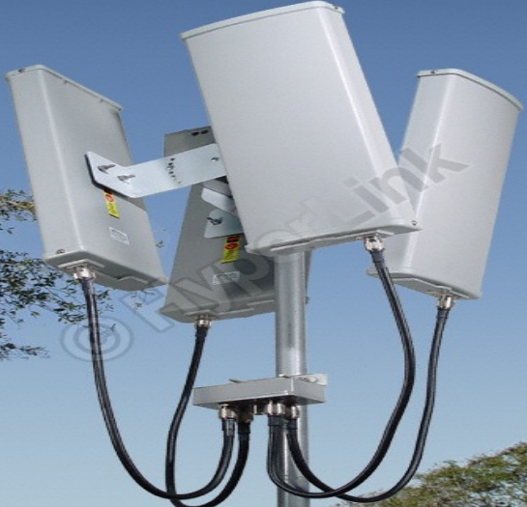
Figure III. 2: Station de base a 4 secteurs
- Les Customer Premise Equipment (CPE)

A la différence des réseaux mobiles ou tous les terminaux ont des antennes omnidirectionnelles, les réseaux WiMAX combinent les équipements indoor et outdoor. Appelée SU (Subscriber Unit) permet de communiquer avec la station de base à l'aide d'un émetteur-récepteur assurant ainsi la liaison entre la BTS et l'équipement connecté (ordinateur, switch ou hub ...) en passant par le modem. Nous utilisons 4 CPEs, un pour chaque site de la DPI/N-K Goma.
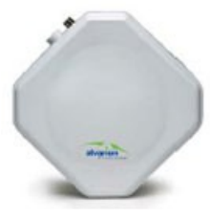
Figure III. 3: CPE ODU
- Le modem
Modulateur-démodulateur, son rôle est de transformer les signaux reçus des postes de l’utilisateur en ondes radio afin de les envoyés à l'antenne ou d'effectuer l'opération inverse lorsque les signaux proviennent de l'antenne. Il est connecté à l'antenne par un Câble à paire torsadée. Chaque entité de la DPI/N-K Goma devra en posséder un.
- Le câble STP catégorie 5
Le câble STP catégorie 5 sert de moyen de liaison pour la transmission des données à des débits allant de 10 à 1000 Mbit/s.
Pour le WiMAX, ce câble sert à raccorder l'antenne du client ou de la station de base au modem. Il est conseillé d'utiliser des câbles STP avec des connecteurs blindés afin de réduire au maximum les interférences électromagnétiques et de minimiser les pertes liées à la connectique.
- La station de base relais
Elle intervient lorsqu’une partie d’utilisateur du réseau est en dehors de la zone de couverture de la station de base principale. Munie de deux antennes (émission/réception) elle joue le rôle de répéteur de signal entre la station de base et les antennes réceptrices c’est-à-dire il amplifie le signal reçu avant de le transmettre. Nous avons jugé d’utiliser une station de base relais pour garantir un bon signal de transmission car au fur et a mesure que la distance entre la BS et le CPE augmente, le signal s’affaibli.

III.4.2. L’architecture
L’architecture que nous proposons est composée de deux stations de base, l’une principale qui couvre trois sites qui sont proches les uns des autres et une autre secondaire qui couvre le quatrième site éloigné des autres. Nous avons aussi quatre CPE, un pour chaque site de l’entreprise et quatre modems et enfin un serveur pfSense qui va s’ajouter à l’architecture déjà la place pour assurer le pare-feu ou portail web. A la figure ci-dessous nous proposons l’architecture de notre réseau.

Figure III. 4: Architecture réseau proposée

III.5. Conclusion
Nous avons, dans ce chapitre, fait le contour des différents aspects qui nous ont permis de faire la planification de notre réseau. Nous avons focalisé notre attention sur le dimensionnement de liaison et sur le bilan de liaison. Cela nous a permis de présenter les équipements qui sont utilisés dans notre architecture pour l’interconnexion des réseaux de la DPI/N-K Goma.

Chapitre IV. CONCEPTION ET DEPLOIEMENT D’UN PORTAIL WEB SECURISE

VI.1. Introduction
Dans cette partie, il est question de présenter un autre aspect sécurisé de notre interconnexion qui est centré sur le PfSense. Nous présentons l’outil PfSense que nous avons utilisé pour la conception du portail captif.

VI.2. Logiciels et Matériels utilisé

VI.2.1. PfSense
PfSense est un système d’exploitation à part entière, c’est un logiciel libre et est utilisé pour mettre en œuvre un pare-feu ou une solution permettant la fourniture d’autres services d’administration réseaux. En bref, c’est un routeur ou pare-feu open source sur FreeBSD (51). Il peut être installé sur un simple ordinateur personnel comme sur un serveur ou même sur une machine virtuelle.
PfSense s’appuie sur le principe de base dem0n0wall. Il reprend la plupart de ses fonctions, en prenant soin de mieux les faire cohabiter, de les sécuriser, de les stabiliser, tout en favorisant la compatibilité du système afin d’y ajouter une variété d’autres services liés essentiellement aux réseaux (52).
Il est réputé pour sa fiabilité. Après son installation/configuration en mode console, il s’administre depuis une interface web qui permet plusieurs services. Ci-dessous, nous citons les caractéristiques de PfSense :
- une distribution basée sur FreeBSD ;
- un fournisseur de services :
  - serveur de temps : NTPD;
  - relais DNS ;
  - serveur DHCP ;
  - portail captif de connexion ;
- un routeur entre un WAN et un LAN, différents segments, VLANs avec « 802.1Q trunking », DMZs:
  - il implémente les protocoles RIP, OLSR, BGP
  - il permet de mettre en place des VPNs : OpenVPN, IPSEC, PPTP
- un Firewall capable de :
  - faire de la traduction d’adresses: NAT, SNAT, DNAT ;
  - faire du filtrage de paquets : « packetfilter » :
    - entre WAN et LAN ;
    - entre deux réseaux reliés par VPN ;
- faire de la QoS : « trafficshaper » ;
- faire du «loadbalancing» avec plusieurs connexions Internet.
Pour notre travail, nous nous focalisons juste sur le portail captif de connexion ; les autres services n’ont pas été implémentés.
En effet le choix de pfSense a été favorisé par les critères ci-dessous :
- Disponibilité (Base FreeBSD, loadbalancing, etc.)
- Confidentialité (HTTPS Web GUI, HTTPS authentification, IPSEC, PPTP, etc...)
- Auditabilité (Statistique très nombreuses avec ntop, etc…)
- Système qui peut être mise à jour sans réinstallation, packages téléchargeables directement depuis le Web GUI, etc.).
- Simplicité d’administration, d’installation
- Autonomie complète

VI.2.2. VirtualBox
Le Virtual Box c'est un logiciel de virtualisation des systèmes informatiques. Il permet de créer un ou plusieurs machines virtuelles dans lesquelles sont installés d'autres systèmes d'exploitation et utilise les ressources matérielles de la machine physique.
Afin de pouvoir bien utiliser le VirtualBox sur notre machine, nous devons disposer de certaines exigences minimum comme un processeur de 2 GHz, une mémoire vive 2 Giga octets, un disque dur de 116 Méga octets.
Bien que Virtual Box occupe environ 116 Méga octet d'espace disque, les machines virtuelles requièrent un grand fichier pour pouvoir enregistrer le disque dur virtuel. La mémoire vive allouée à une machine virtuelle sera indisponible pour la machine physique (système installé sur la machine physique. (53)
Nous l'avons utilisé pour la première partie de notre déploiement de PfSense.

VI.2.3. VMware
VMware est aussi un logiciel de virtualisation qui permet d'accroitre la flexibilité et l'évolutivité de l'infrastructure informatique tout en donnant lieu à des économies significatives. Elle a pour effets d'accélérer le déploiement des charges de travail, d'optimiser les performances et la disponibilité et d'autonomiser les opérations.
VMware a été créé par la société informatique VMWARE pour la création de la plate-forme de virtualisation et pour la création d'infrastructure de CloudComputing (54). Nous l'avons utilisé dans notre travail pour la deuxième partie du déploiement de pfSense surtout dans l'authentification au niveau du serveur radius.

VI.3. Préparation de l’espace de simulation
Nous avons effectué l'installation sur un logiciel appelé Virtual Box (55). Ce logiciel nous a permis de créer des ordinateurs virtuels et de les relier par réseaux virtuels.
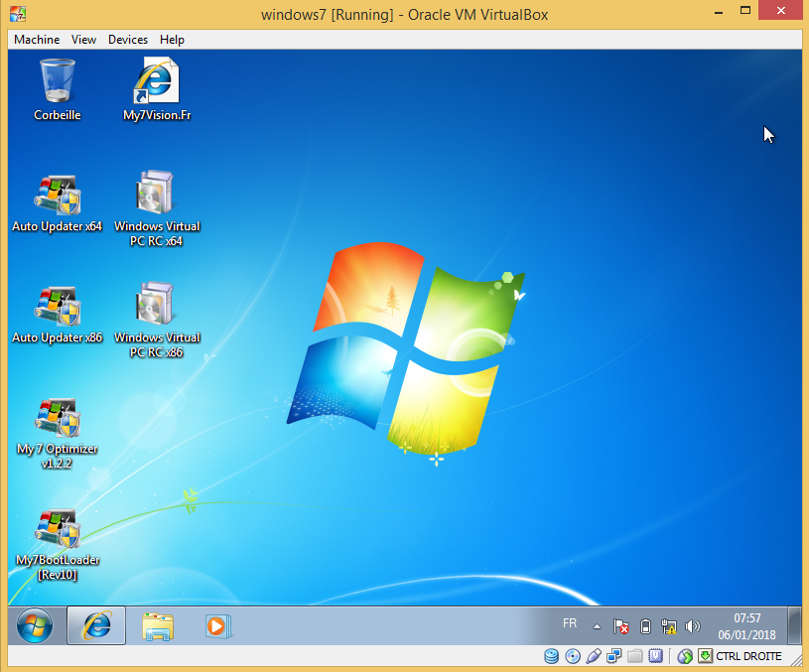
Figure IV. 1: Machine virtuelle Windows 7
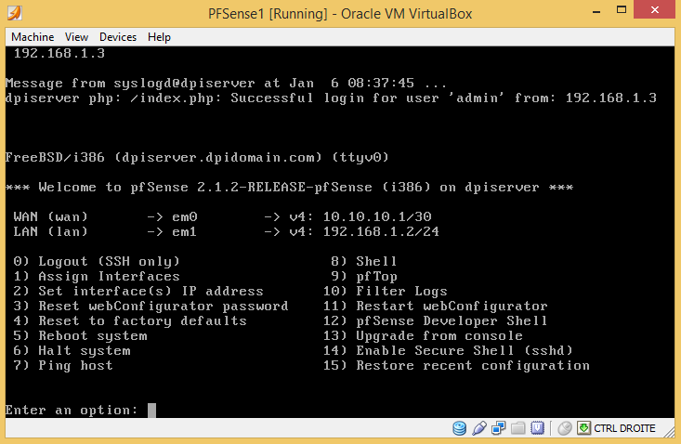
Figure IV. 2: Machine virtuelle PfSense

IV.4. Configuration de base de pfSense :
Apres installation de pfSense dans la machine virtuelle, nous avons installé aussi Windows 7 dans une autre machine virtuelle. La machine virtuelle Windows 7 nous a permis de faire des configurations graphiques de la machine pfSense au moyen de son adresse IP : 192.168.1.2 entrée dans le navigateur pour avoir accès à la machine pfSense. Le login et le mot de passe par défaut que l’on a utilisé sont respectivement : admin et pfSense. C’est à partir de cette adresse IP que toutes les manipulations ce sont dérouler.

IV.4.1. Configuration proprement dit
Lors de la connexion à l’adresse de pfSense, une aide à la configuration apparaît comme le montre la figure IV. 3. Elle permet de faire la configuration de base de pfSense. Il est conseillé de l’utiliser même si par la suite les informations renseignées peuvent être changées.
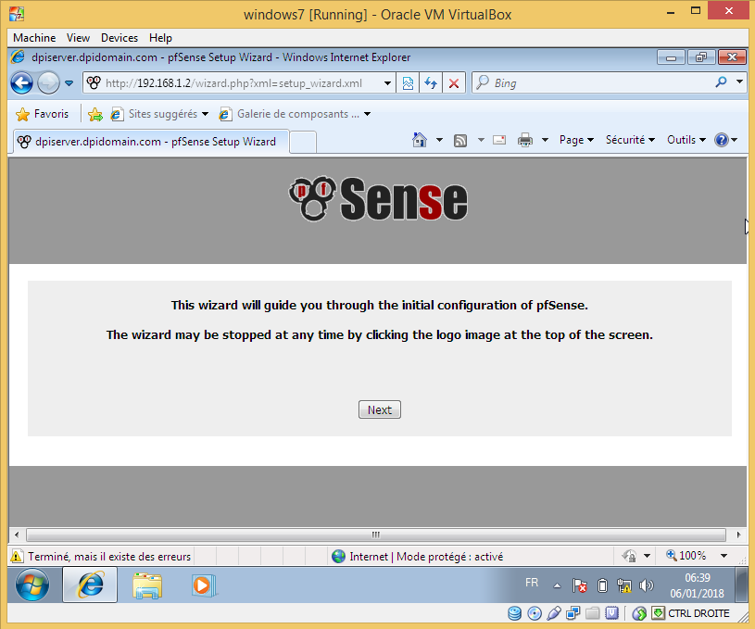
Figure IV. 3: Interface graphique de PfSense
Nous avons commencé par renseigner les informations générales. Dans notre cas, nous renseignons les DNS primaires et secondaires et décochons la partie override DNS pour éviter les conflits d’adresse. Comme nous montre la figure IV.4 ci-dessous.

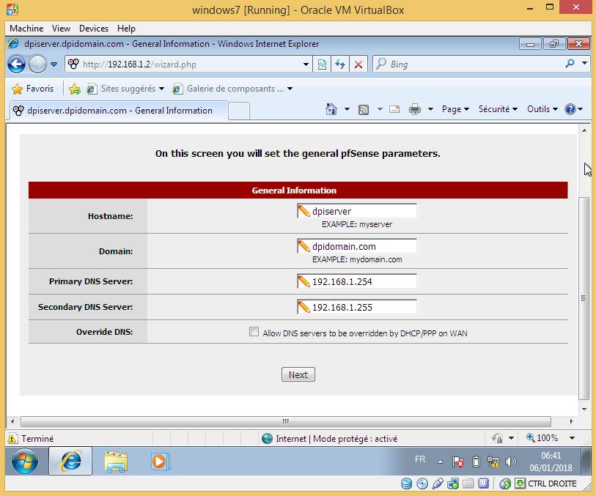
Figure IV. 4: Paramètres généraux de PfSense
Nous entrons les informations qui concerne le serveur de temps. Ce logiciel utilise le protocole NTP (Network Time Protocol) qui permet de synchroniser les horloges des systèmes informatiques à travers un réseau dont la latence est variable.
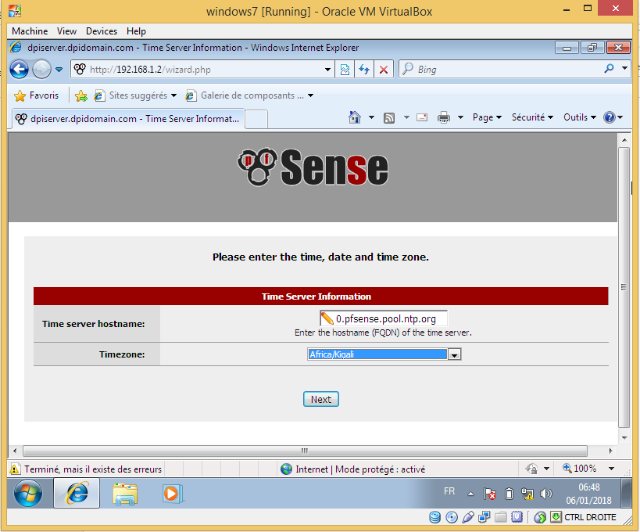
Figure IV. 5: La zone et le temps
La figure IV. 6 correspond à la configuration de l’interface WAN. Pour être sûr d’utiliser la bonne carte réseau, il est conseillé d’y rentrer son adresse MAC. L’adresse IP de la carte est renseigné automatiquement par le PfSense et c’est l’adresse qui a été configuré dans la partie console de la machine virtuelle PfSense.
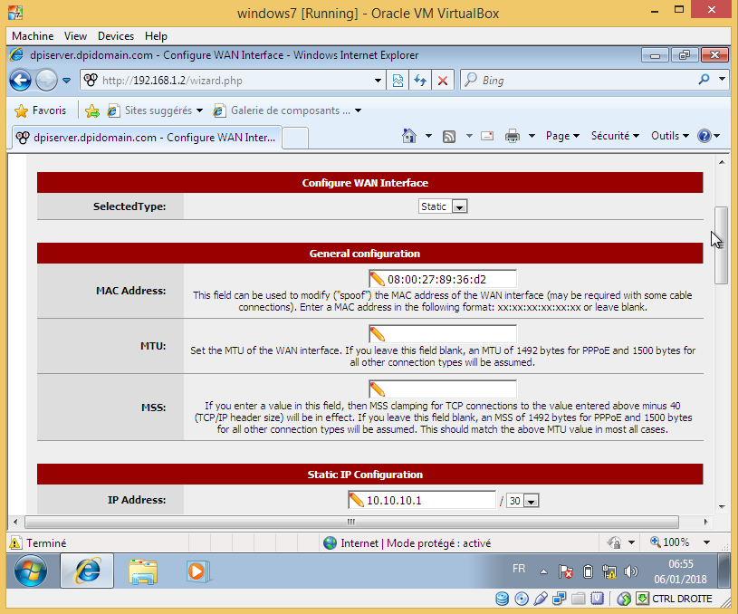
Figure IV. 6: Configuration de l'interface WAN
Après la configuration du WAN, nous avons configuré l’interface LAN et avons compris que ce sont les mêmes informations qu’il faut mettre. Il faut simplement s’assurer de la bonne adresse et du bon masque de sous-réseau comme présenter sur la figure IV. 7 ci-dessous.
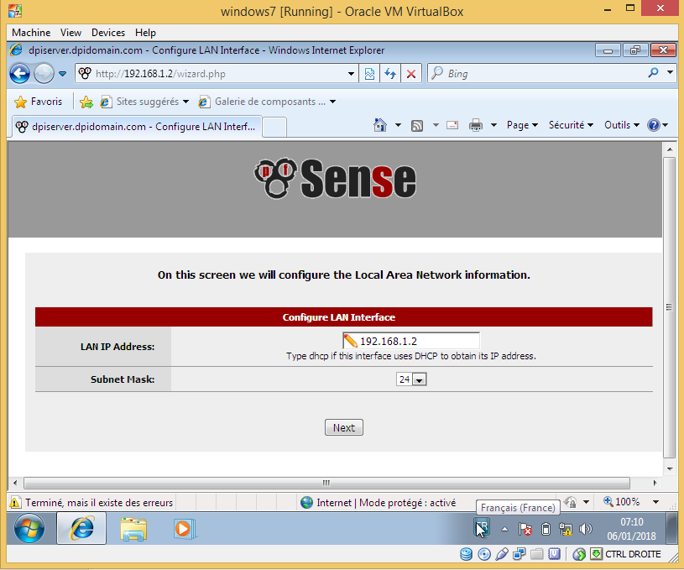
Figure IV. 7: Configuration de l'interface LAN
Enfin, sur la figure IV. 8 nous avons modifié le mot de passe d’accès à l’interface graphique de PfSense. Cela permet de restreindre l’accès à cette interface qui doit être confidentielle.
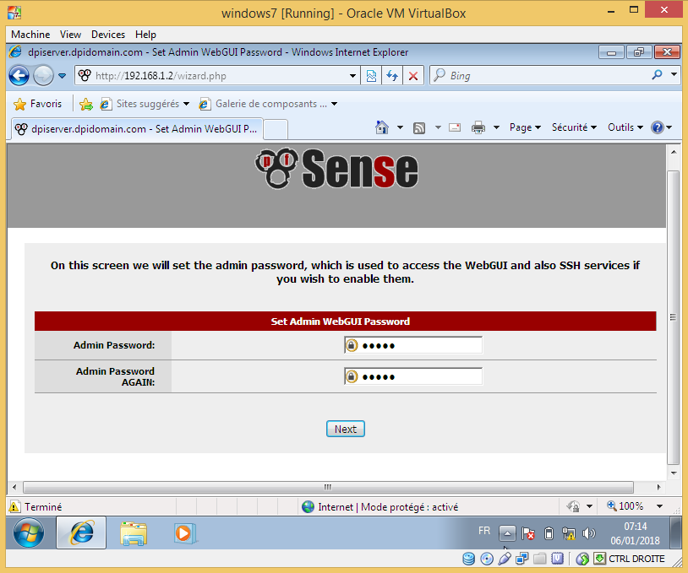
Figure IV. 8: Configuration du mot de passe administrateur
Nous voilà enfin sur la page par défaut d’administration de PfSense.
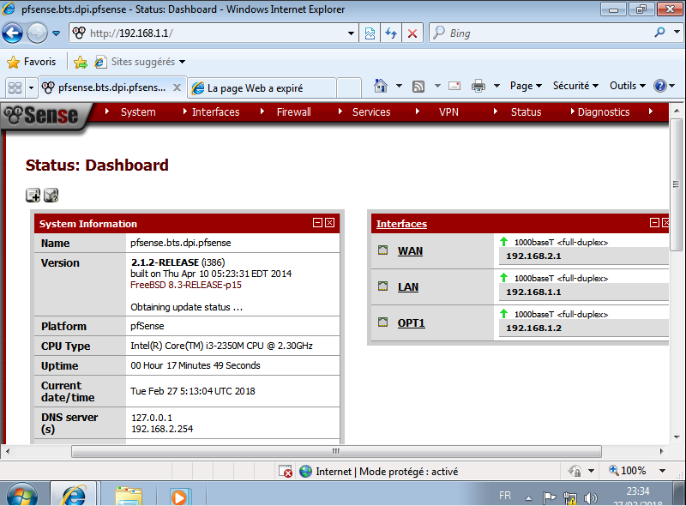
Figure IV. 9: Page par défaut de l'administrateur

VI.4.2. Conception du portail captif PfSense
- Introduction
Plusieurs services peuvent être gérés par PfSense. Ils peuvent être arrêtés ou activés depuis cette interface. Nous ne nous intéresserons qu’au service Portail Captif. C’est celui-ci qui nous permettra de gérer les accès au réseau.
Dans cette partie, nous mettons en place une maquette du portail captif de la DPI/N-K.
- Du coté PfSense
Dans la partie pfSense, nous commençons par cliquer sur le menu Services de la page d’accueil de l’administrateur du pare feu pfSense puis sur Captive portail et nous voyons s’afficher la figure IV. 10 dans laquelle nous renseignons le nom du portail captif et la description.

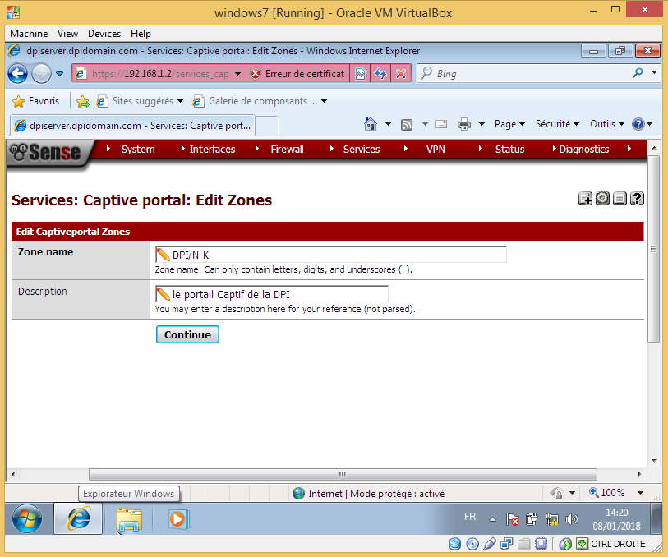
Figure IV. 10: Illustration du portail captif
Le portail CAPTIF de la DPI/N-K devra n’autoriser l’accès au réseau qu’aux utilisateurs autorisés venant du réseau LAN.
Nous allons désormais passer en revue la procédure que nous avons utilisée afin de mettre en place le portail captif. Pour cela, nous allons dans le menu Captive portail après avoir cliqué sur continue.
Nous Cochons la case Enable captive portail, pour rendre opérationnel le portail captif que nous sommes en train de concevoir.
Après, nous choisissons l'interface sur laquelle le portail captif va écouter. Pour ce qui est de notre cas, nous avons choisi l’interface LAN.
Pour les 2 options qui suivent, nous allons préciser les temps à partir desquelles les clients seront déconnectés. Idle Timeout définie le temps à partir duquel un utilisateur inactif sera automatiquement déconnecté. Pour notre portail, nous avons choisi 60 minutes.
Hard Timeout définie le temps à partir duquel un utilisateur, quel que soit son état, sera déconnecté du réseau. Nous avons pris 720 minutes pour les déconnexions brutales.
Ensuite, nous avons la possibilité d’activer ou pas un pop-up qui va servir au client de se déconnecter. Nous avons préféré ne pas mettre cette option, car de nombreux utilisateurs l’aiment pas les pop-up.
L’étape qui suit nous donne la possibilité de rediriger un utilisateur authentifié vers une URL spécifique. Nous avons préféré de ne rien mettre afin de laisser le libre arbitre au client de gérer leur page de démarrage.
Le paramètre suivant Concurrent user logins, permet d'éviter les redondances de connexions c’est-à-dire limiter les nombres de connexion pour un utilisateur. En effet, l'utilisateur pourra se connecter sur une seule machine à la fois. Cela va donc promouvoir la sécurité.
Enfin il est possible de filtrer les clients par adresse MAC. Toutes ces étapes nous les présentons à la figure IV. 11.
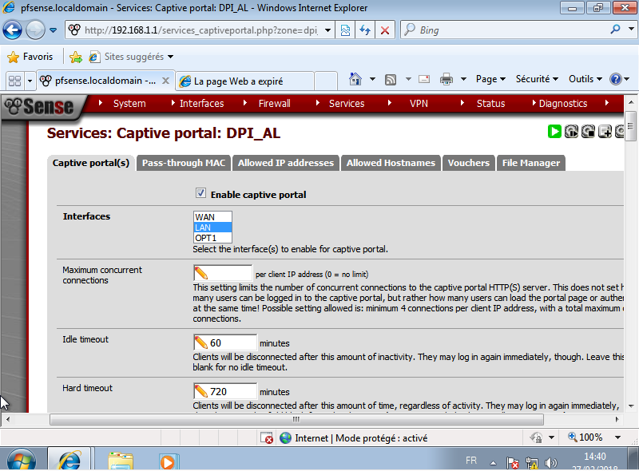
Figure IV. 11: Configuration du portail captif sur l'interface LAN
Sur la même page, vient la partie la plus importante qui est la méthode d'authentification. Pour ce fait 3 possibilités s'offre à nous :
- Sans authentification, les clients sont libres
- Par un fichier local
- Par un serveur RADIUS
Pour des raisons de sécurités c’est-à-dire pour s’assurer l’authentification dans le portail captif, nous avons utilisé l’authentification par serveur RADIUS.
Le serveur RADUIS nous donne la possibilité de choisir parmi les protocoles d’authentification ci-après :
- PAP
- CHAP_MDS
- MSCHAPv1
- MSCHAPv2
Pour notre cas nous avons choisi le dernier protocole pour sa robustesse.
Il nous a été aussi demandé de spécifier les sources primaires pour l’authentification RADUIS notamment :
- L’adresse IP du serveur RADUIS : nous avons renseigné l’adresse du Windows Serveur 2008 dans lequel nous avons installé notre serveur RADUIS.
- Le port utilisé par le serveur : par défaut c’est le 1812.
- Enfin le secret partager qui doit être le même dans pfSense tout comme dans le serveur. Pour nous c’est alain
La figure IV. 12 ci-dessous nous montre tout ce dont nous venons d’expliquer.
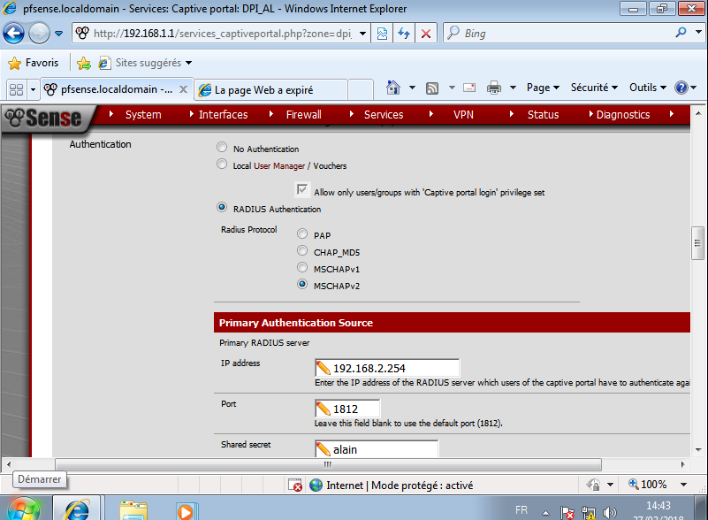
Figure IV. 12: Configuration du portail captif suite
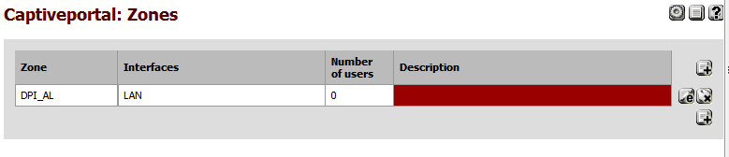
Figure IV. 13: Zone portail captif
Après avoir sauvegardé tous ces paramètres renseignés, la figue IV. 13 est affiché et c’est la fin de la première partie de notre conception du portail.
- Du côté Windows Serveur 2008
Nous avons installé le Windows Serveur 2008 pour nous permettre de faire l’authentification des utilisateurs de notre réseau sur le portail PfSense. L’adresse du serveur c’est 192.168.2.254
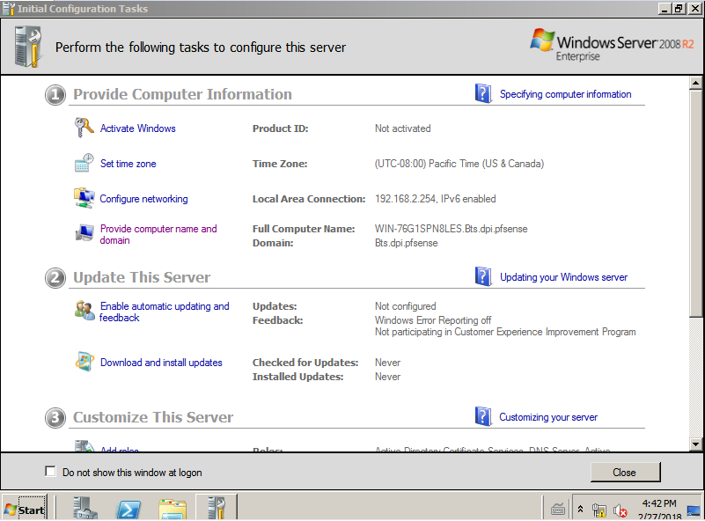
Figure IV. 14: Windows server 2008 après installation
- Active Directory
Dans notre serveur, nous avons installé le rôle Active Directory qui permet de gérer les communications entre les utilisateurs et les domaines (processus d’ouverture de session utilisateur, l’authentification et les recherches dans l’annuaire) et de stocker les données d’annuaire. Nous avons aussi installé un serveur RADIUS pour l'authentification.
En effet, le gestionnaire de serveur nous a permis d’ajouter des rôles : nous avons fait un clic droit sur rôle, puis appuyer sur ajouter des rôles, ensuite dans l’assistant ajout des rôles, cocher Services de domaine Active Directory. Nous avons aussi ajouté les fonctionnalités requises de Framework .NET parce qu’il n’y a pas.
Une fois l’installation terminée, nous avons créé un domaine dans une nouvelle forêt et nous lui avons donné un nom. Pour notre cas le nom c’est Bts.dpi.pfsense. Dans la même occasion, nous avons installé le serveur DNS et nous avons renseigné un mot de passe : 123Alman*. Après nous avons redémarré. Nous représentons sur la figure IV.15 tous ces étapes.
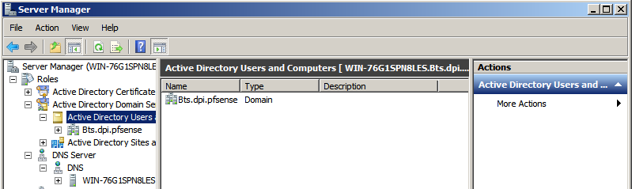
Figure IV. 15: Ajout des rôles Active directory et DNS
- Stratégie d'accès réseau
Ensuite il nous a fallu ajouter un nouveau rôle très important qui est stratégie d'accès réseau pour l'intégrité des utilisateurs. Nous avons procédé de la même manière comme pour l'installation de l'AD. Une fois crée et redémarré, nous avons aussi créé un groupe dans lequel on a ajouté un utilisateur sur l'AD et l'intégré à la stratégie réseau.
Comme le montre la figure IV. 16, le groupe créé est dpiUsers et l’utilisateur qui est membre de ce groupe est dido-mus. Cela signifie que seuls les utilisateurs membres de ce groupe auront accès au portail. Le serveur RADUIS est aussi installer au même moment lors de l’installation de Stratégies d’accès réseau.
Après cela, nous ajoutons le client RADUIS avec l’adresse IP de la machine PfSense qui est 192.168.1.1 et un Remote Raduis server group.
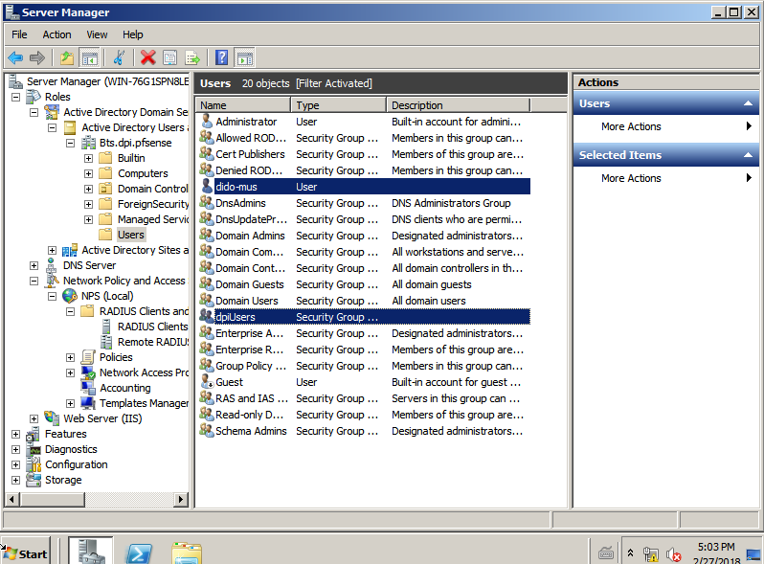
Figure IV. 16: Stratégie d'accès réseau, groupe et utilisateur

IV.5. Test
La figure IV. 17 ci-dessous nous montre la maquette du portail captif que nous avons conçu. Nous y présentons les champs de nom d’utilisateur et du mot de passe à compléter.
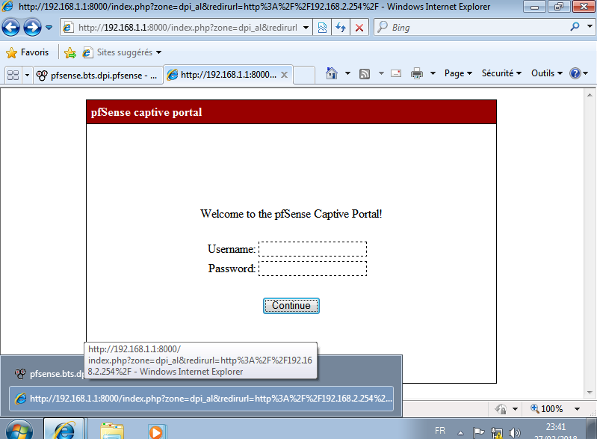
Figure IV. 17: Le portail
La figure IV. 18 quant a lui présente le premier résultat ou message d’erreur que nous avons eu dans les tests faits. Le problème c’était que nous avons mal renseigne l’adresse du serveur radius dans la machine PfSense.
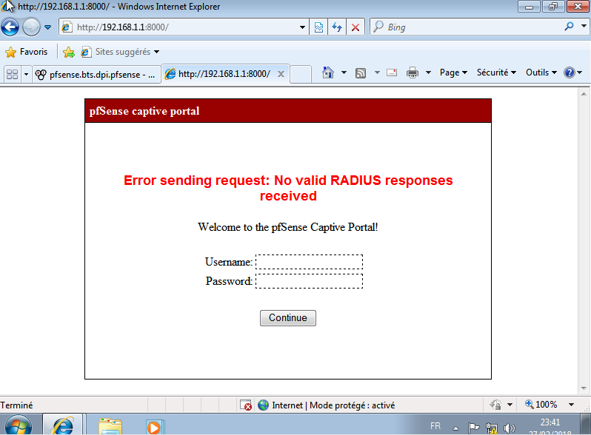
Figure IV. 18: Portail captif premier test

IV.6. Conclusion
Dans ce chapitre, nous avons fait, par l’utilisation des outils de simulation VirtualBox, VMware et le PfSense, la conception de notre portail captif de notre réseau d’interconnexion. Cela permettra de se rassurer d’une utilisation authentique de notre réseau.

CONCLUSION GENERALE
Pour une transmission à grande distance, sécurisée et rapide des informations, le réseau est plus préférable pour la DPI/N-K Goma. La technologie WiMAX nous épargne de beaucoup de maux.
L’intérêt d’avoir un système de communication c’est-à-dire un réseau basé sur WiMAX et sécurisé par un portail web au sein de la DPI/N-K Goma précisément pour l’interconnexion de ces quatre sites notamment : le Bureau de la province de Nord-Kivu de la DPI, le CDI, le CIS GOMA 1 et enfin le CIS GOMA2 est de permettre à la DPI/N-K de minimiser la vulnérabilité dans leur système en ce qui concerne la sécurité et la rapidité dans la transmission leurs informations malgré la distance que sépare les sites. Ainsi, Conception et Déploiement d’un portail web sécurisé basé sur la technologie WiMAX pour l’interconnexion des sites distants : Cas de la Direction Provinciale des Impôts/DPI, a fait l’objet de ce présent travail de fin d’étude.
Face aux avantages et inconvénients que nous offre le réseau, nous avons fait des études approfondies et avons trouvé que la technologie moderne WiMAX 802.16 est une technologie qui s’adapte très bien au réseau de grandes entreprises de notre pays en particulier de la Direction Provinciale des Impôts du Nord Kivu à Goma. Pour ce faire, nous avons donc scruté différentes informations de la DPI/N-K Goma, informations qui nous ont permis de comprendre leurs réseaux.
Pour le choix de cette technologie, il nous a fallu étudier de plus près toutes les équipements d’interconnexion réseau en se basant sur certains paramètres notamment : la sécurité, la portée, le débit et beaucoup d’autres paramètres. Pour déterminer de manière précise les équipements WiMAX nécessaire pour notre champ d’étude, nous avons effectué le dimensionnement. Et enfin nous avons conçu un portail captif en utilisant l’outil PfSense pour s’assurer de l’authentification sur le réseau.
Il est grand temps de promouvoir l’utilisation de la technologie WiMAX dans la transmission sécurisée et rapide des informations entre les sites de la DPI/N-K. Nous recommandons aux chefs de la DPI/N-K de bien pouvoir migrer des systèmes anciens aux nouveaux systèmes proposés dans ce travail enfin de jouir des avantages qu’offre le réseau dans le monde actuel. Au gouvernement de la RDC, de bien vouloir encourager la DPI dans ce processus.
Il reste encore beaucoup de chose à faire pour que ce système soit parfait. Sur ce, nous encourageons tout chercheur qui voudra bien évoluer dans ce même domaine de bien vouloir tenir compte de plus d’aspects que nous n’avons pas su aborder dans ce travail.

BIBLIOGRAPHIE
1. Cedric Lorens, Laurent Levier , Denis Valois. Tableau de bord de la sécurité réseau. Paris : EYROLLES, 2006.
2. Mehaoua, Prof. Ahmed. Cours Partie 1, Fondement des réseaux et des télécommunications. s.l. : MIAGe, 2006.
3. Laurent Bloch, Christophe Wolfhugel. Sécurité Informatique, principes et méthodes. Paris : EYROLLES.
4. Direction Générale des Impôts. Presentation de la DGI: historique. [En ligne] 2013. [Citation : 25 Fevrier 2018.] http://dgi.gouv.cd/presentation-de-la-dgi/historique.html.
5. —. présentation de la dgi: organisation. [En ligne] 2013. [Citation : 25 Fevrier 2018.] http://dgi.gouv.cd/presentation-de-la-dgi/organisation.html.
6. Mapendo, Alain Mathe. Rapport de stage effectué au sein de La Direction Provinciale . Goma : s.n., 2017.
7. MONTAGNIER, Jean-Luc. Construire son réseau d'entreprise. Paris : EYROLLES, 2001.
8. Tarmo ANTTALAINEN. Introduction to telecommunication network engineering. London : Artech House Boston London, 1999.
9. Mohammed, RZIZA. cours des réseaux informatiques. 2010-2011.
10. DOVERO, Marc. cours réseaux. Bobo-Dioulasso Burkina Faso : s.n., 2001.
11. Dominique SERET, Ahmed MEHAOUA, Neilze DORTA. Support de cours réseaux et télécommunications. Paris : Université René Descartes, L3.
12. ARCHIMBAUD, Jean-Luc. cours interconnexion et conception de réseaux (informatique). Grenoble : s.n., 2002.
13. SERVIN, Claude. Cours de réseaux et télécoms. Paris : CNAM, 2e Ed.
14. Pouabou, Jean. les réseaux de zéro. [En ligne] [Citation : 25 Fevrier 2018.] http://openclassroom/cours/les-réseaux-de-zéro/les-topologies.
15. topologie-des-reseaux.html. [En ligne] [Citation : 15 Septembre 2017.] http://hautrive.free.fr/reseaux/architectures/topologie-des-reseaux.html.
16. MEHAOUA, Ahmed. Réseau et télécommunications. Paris : s.n., 2006.
17. PUJOLLE, Guy. les réseaux. s.l. : EYROLLES, 2006.
18. Servin, Claude. Réseaux et télécoms cours avec 129 exercices corrigés. Ed 2e.
19. [En ligne] http://www.stielec.ac-aix-marseille.fr/ approche concrète des télécommunications/pp29.
20. Follet, Clement. Transmission satellite. paris : s.n., Nov 2012.
21. CNAN. Communications par satellite. transmision des télécomunication. Paris : Dunod, p. 46.
22. Hazaoud. Cours des réseaux mobiles : WiMAX. s.l. : High tech, 2009.
23. Le WiMax : IEEE 802.16. [En ligne] 2006. [Citation : 20 Fevrier 2018.] http://igm.univ-mlv.fr/dr/XPOSE2006/aurelie_schell/caractéristiques_tech.php.
24. Selmen BENSAID, Meriem FERJANI. Développement d'un outil de planification d'un réseau Wimax. Tunis : Université Virtuelle de Tunis, 2011.
25. free wimmax info. ofdm. [En ligne] [Citation : 15 Aout 2017.] http://freewimaxinfo.com/ofdm.html.
26. mobile development design. ofdm or ofdma. [En ligne] [Citation : 13 Aout 2017.] http://mobiledevdesign.com/learning-ressources/ofdm-or-ofdma.
27. cdn.rohdeschwarz. NEWS_203_french_FSQ_MIMO.pdf. [En ligne] [Citation : 13 Aout 2017.] ] https://cdn.rohde-schwarz.com/pws/dl_downloads/dl_common_library/dl_news_from_rs/203/NEWS_203_french_FSQ_MIMO.pdf.
28. MACKOSSO, Roll Fezza. Mémoire de fin de cycle portant sur l’étude du wimax comme technologie d’accès haut débit à l’internet. 2008.
29. Wireless local loop. Wikipedia. [En ligne] 11 octobre 2017. [Citation : 10 janvier 2018.] https://en.m.wikipedia.org/wiki/Wireless_local_loop. CC BY-SA 3.0.
30. Memoire de fin de cycle portant sur l'etude du WiMAX comme technologie dacces haut debit. [En ligne] [Citation : 15 Aout 2017.] http://www.memoireonline.com/10/12/6350/m_Memoire-de-fin-de-cycle-portant-sur-letude-du-WiMAX-comme-technologie-dacces-haut-debit-18.html.
31. Modulation. [En ligne] [Citation : 17 Aout 2017.] http://denis.michaud.free.fr/cd_meteosat/pages_HTML/Electronique/demodAM/hf/modulation/modulation.htm.
32. Hasan, M. A. Performance evaluation of WiMAX/IEEE 802.16 OFDM physical layer, Master’s thesis. s.l. : Helsinki University of technology, 2007.
33. F., NOLOT. Les principes de la sécurité: critère fondamentaux. Champagne-ardenne : Université de REIMS.
34. MULENDA, KASORO. Cours de séccurité informatique L2 Ppolytechnique ULPGL. Goma : s.n., 2017.
35. Arto Katajasalo, Jussi Laakkonen. Key management and authorization protocols in WiMAX. s.l. : Lappeenranta University of Technology, 2010.
36. Extensible Authentication Protocol (EAP) Method Requirements for Wireless LANs. [En ligne] [Citation : 27 Septembre 2017.] http://www.ietf.org/rfc/rfc4017.txt.
37. Stallings, William. Message Authentication Codes. Cryptography and Network Security. s.l. : RHB, 2013, pp. 10-14.
38. Etude de la technologie WiMAX Mobile. EL HAJJ PAUL, DAHBI Nabil. 3, 2010, Telecom SubParis, pp. 21-21.
39. Hourani, Hafeth. Overview of Diversity Techniques in Wireless Communication Systems. s.l. : Helsinki University of Technolog, 2005.
40. Dzmitry Kliazovich, Tommaso Beniero, Sergio Dalsass, Federico Serrelli, Simone Redana, Fabrizio Granelli. Cross-Layer Error Control Optimization in WiMAX. Trento, Italy : University of trento Sommarive, 2014.
41. Handover and Power Control in WiMAX Networks. Maddallah, Firas Abdullah Thweny Al-Saedi et Wafa A. 8, 2014, International Journal on Engineering Research & Technology (IJERT), Vol. 3, pp. 338-341.
42. Gestion de la Mobilité, de la Qualité de Service et Interconnexion de Réseaux Mobiles de Novelle Génération, Doctorat Réseaux et Télécoms. Toulouse : Université de Toulouse, 2010.
43. TALWALKAR, Rohit. Analysis of Quality of Service (QoS) in WiMAX Networks. Florida : Florida Atlantic University, 2008.
44. Mihai-lonut Andries, Ion BOGDAN, Stefan-Victor NICOLAESCU, Luminita SCRIPCARIU. WIMAX: Features and Applications. Valence : LCIS-INP grenoble, 2007. p. 13.
45. HAZAOUD. Cours des réseaux mobiles: GSM-GPRS-UMTS-WIMAX. s.l. : High-tec, 2010.
46. Michaël G. L.fOLANE, MariusG-WBAMOGO. Etude et réalisation de l'interconnexion des sites de la SONAPOST situés à OUAGADOUGOU par la technologie WiMAX. OUAGADOUGOU : UPB, 2006.
47. Droogenbroeck, Marc Van. Propagation en espace libre. telecom. s.l. : ulg, 2004.
48. MUSHAGE, Baraka Olivier. Analyse et Conception des systèmes de télécommunication. Goma : s.n., 2017.
49. Selmen BENSAID, Merien FERJANI. Developpement d'un outils de planification d'un réseau WiMAX. Tunis : Université virtuelle de Tunis, 2011.
50. Buettrich, Sebastian. Calcul du bilan de liaison radio. s.l. : ItrainOnline MMTK, 2005.
51. freebsd. [En ligne] [Citation : 9 Janvier 2018.] http ://www.freebsd.org.
52. Laforet, Loïc. Initiation et mise en application du firewall pfSense. Paris : Université de Limoges, 2013.
53. Communauté Virtual Box. Welcome to VirtualBox. [En ligne] [Citation : 28 Fevrier 2018.] https://www.virtualbox.org.
54. Societé VMWARE. Technologie de Virtualisation et logiciels de VM. [En ligne] [Citation : 28 Fevrier 2018.] https://www.vmware.com.
55. Senet, Regis. site web regis-senet. [En ligne] 13 Juin 2009. [Citation : 8 01 2018.] http://www.regis-senet.fr/blog/article.php?id_article=44.
56. PUJOLLE, Guy. Les réseaux. Paris : EYROLLES, 2014.
57. Landa, Jean Marie. Les supports filaires de transmission. s.l. : Obligatoirement, 2006.

